BTS SIO
Services Informatiques aux Organisations
 | Option | SISR
 | Session | 2015

Costes Antoine | Activité professionnelle N° | 1

NATURE DE L'ACTIVITE | Projet Personnel encadré
Contexte | Le parc informatique de la M2L commence à se diversifier au niveau des systèmes d’exploitation client. Si la plupart des machines sont équipés du système Windows 7, certaines ligues souhaitent travailler Windows 8. L’administrateur a déjà mis en place un serveur de déploiement d’images basé sur WDS. Il souhaite à présent y ajouter des outils permettant d’une part d’ajouter des images, des logiciels, des pilotes et d’autre part d’automatiser au maximum les déploiements.
Objectifs | Déployer des systèmes d’exploitation en masse
Lieu de réalisation | Centre de formation

SOLUTIONS ENVISAGEABLES
SSCM
WDS

DESCRIPTION DE LA SOLUTION RETENUE
Conditions initiales | Installation manuel de windows
Conditions finales | Déploiement automatique de windows
Outils utilisés | Serveur virtuel Windows 2008 R2 avec le rôle WDS  Machine virtuel de test

CONDITIONS DE REALISATION
Matériels | Machine avec possibilité de virtualisation
Logiciels | Virtual box
Durée | 1 mois
Contraintes | Environnement virtuel

COMPETENCES MISES EN OEUVRE POUR CETTE ACTIVITE PROFESSIONNELLE
A1.1.1  A1.1.2  A1.2.3  A1.3.3  A1.3.4  A1.4.1  A2.3.2  A3.1.1  A3.2.1  A3.3.4  A5.2.4 | -Participation à un projet d’évolution d’un SI (solution applicative et d’infrastructure portant prioritairement sur le domaine de spécialité du candidat)  -Productions relatives à la mise en place d’un dispositif de veille technologique et à l’étude d’une technologie, d’un composant, d’un outil ou d’une méthode  Analyse du cahier des charges d'un service à produire  Étude de l'impact de l'intégration d'un service sur le système informatique  Évaluation des risques liés à l'utilisation d'un service  Accompagnement de la mise en place d'un nouveau service  Déploiement d'un service  Participation à un projet  Proposition d'amélioration d'un service  Proposition d'une solution d'infrastructure  Installation et configuration d'éléments d'infrastructure  Automatisation des tâches d'administration  Étude d’une technologie, d'un composant, d'un outil ou d'une méthode

DEROULEMENT DE L'ACTIVITE
Outil de déploiement Windows Deployment Services :
Windows Deployment Services a été introduit avec Windows Server 2008, WDS fournit un système de déploiement automatisé afin de distribuer des images systèmes via le réseau. ce qui signifie que vous n’avez pas besoin d’installer chaque système d’exploitation directement à partir d’un CD ou DVD. Grâce à lui il est possible de déployer rapidement un parc informatique.
Avantages : Installation via le réseau qui réduit les couts par rapport au installation manuel ; prend en charge les environnements Windows de XP / SRV2003 à W8 / SRV2012 ; technologie d’installation standard d’image en .wim ; transmission des données / images grâce à la multidiffusion ; Capture d’image référence ; déploiement de pilote.
Condition préalable : WDS se base sur de nombreux services Windows, aussi il convient de maitriser les services Windows tels qu’Active Directory et DHCP. Ainsi qu’un volume NTFS, être admin local du serveur, et un serveur 2008 ou plus

Tutoriel d’instalation et de deployment via WDS :
Préparation des serveurs : Installation de Windows Automated Installation Kit (WAIK)
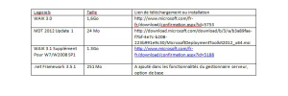
Configuration de base « SERVEURAD » :
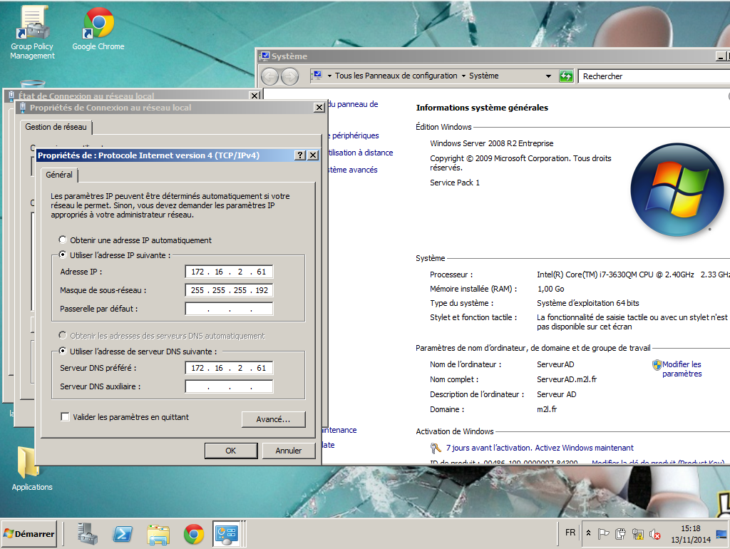
Configuration de base « WDS » :
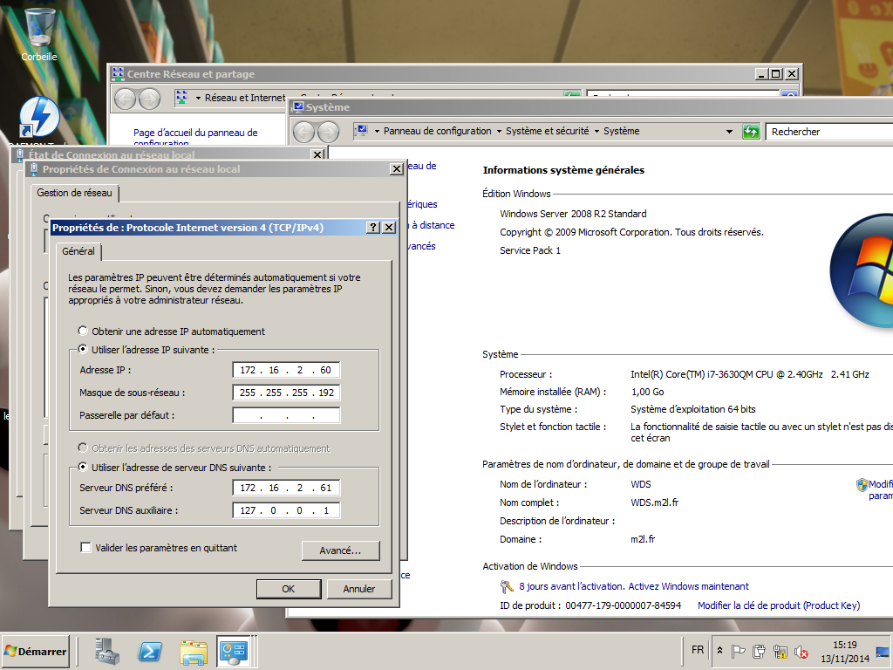
- Configuration DHCP :
On a réservé une adresse IP statique 172.16.2.60 pour le serveur WDS, on a ajouté des options sur ce serveur (066,067) pour que les machines puissent démarrer sur le réseau pour récupérer les images de démarrage via le boot réseau (PXE).
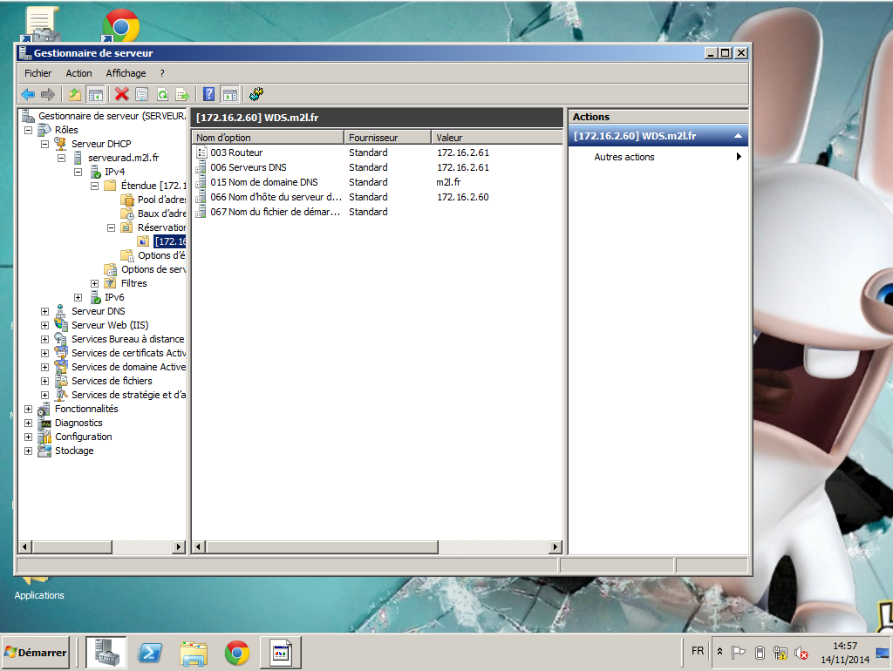

Quelques options PXE et DHCP qui sont demandées :
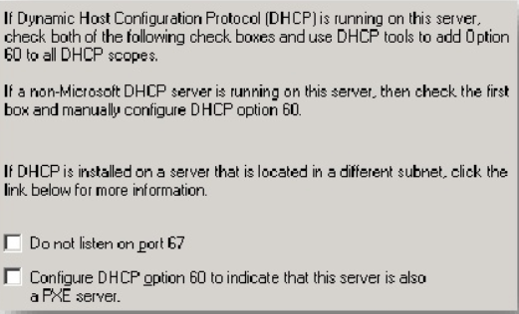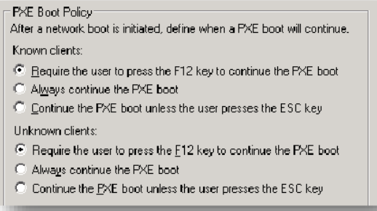
Cocher les deux cases.
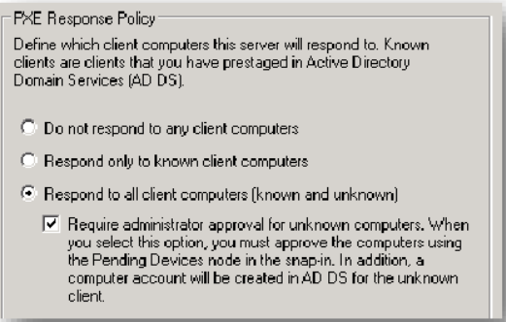
Télécharger la dernière version du WAIK. Monter le fichier iso sur le serveur SRV-WDS, Cliquer sur « Installation du Kit » :
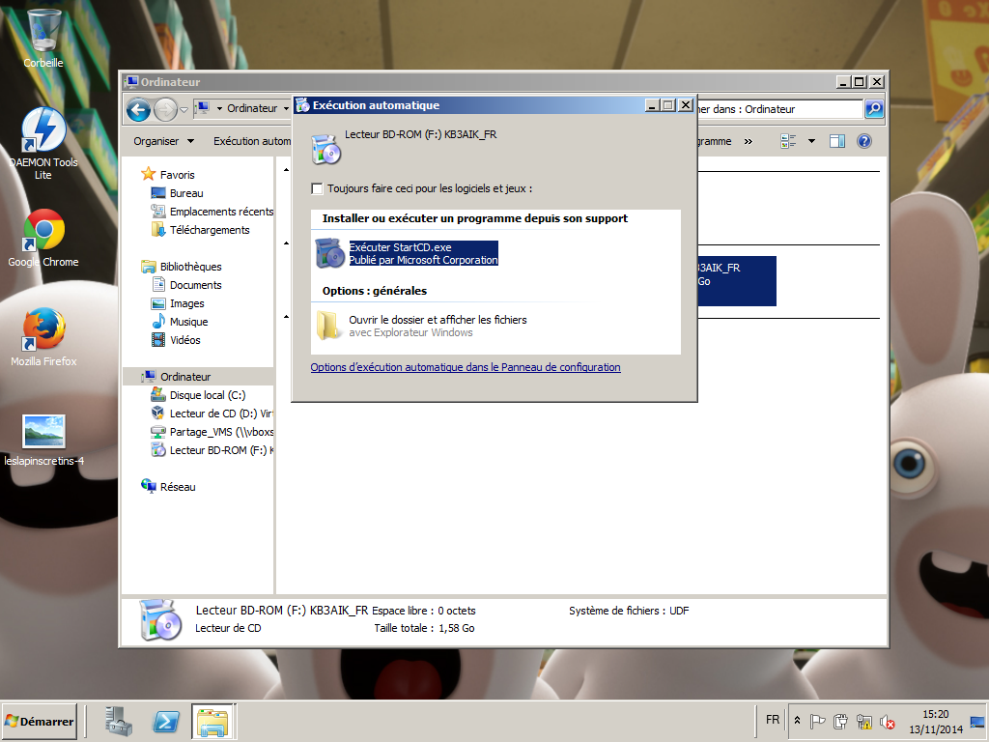
L’assistant d’installation de Windows AIK se lance, faire suivant :
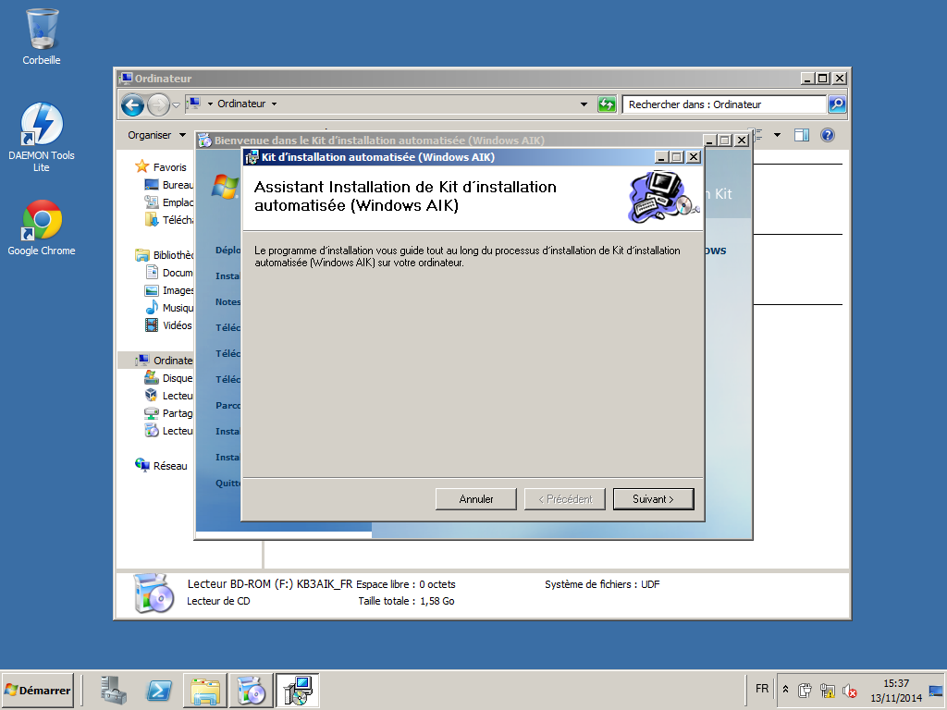
Accepter les termes du contrat, puis suivant :
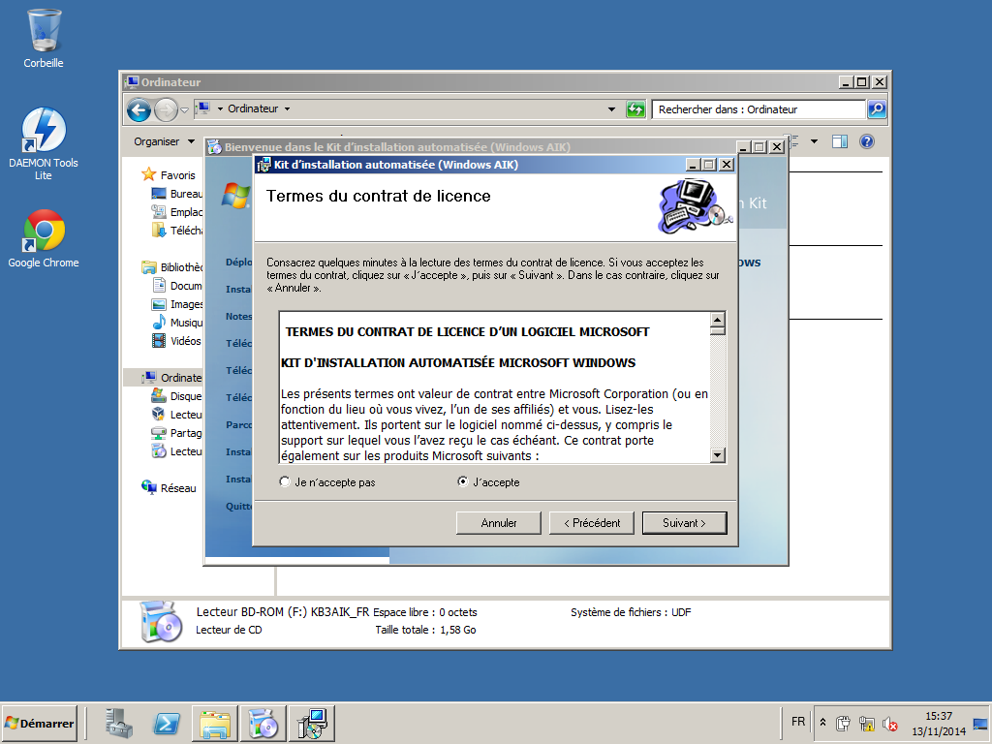

Laisser par défaut le chemin d’installation et les droits d’utilisateur :
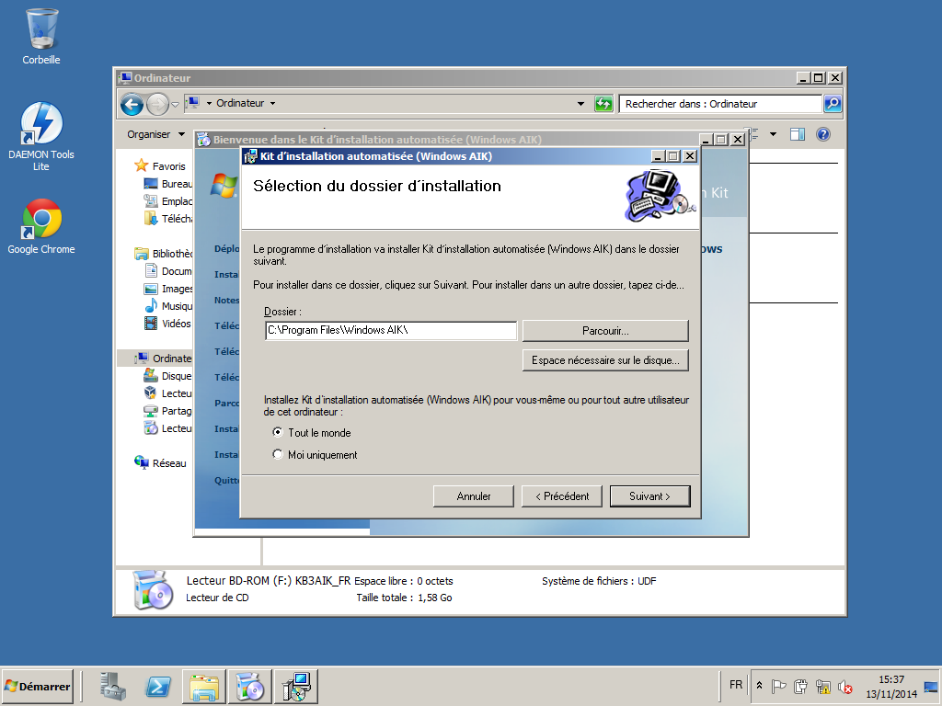
Confirmer l’installation :
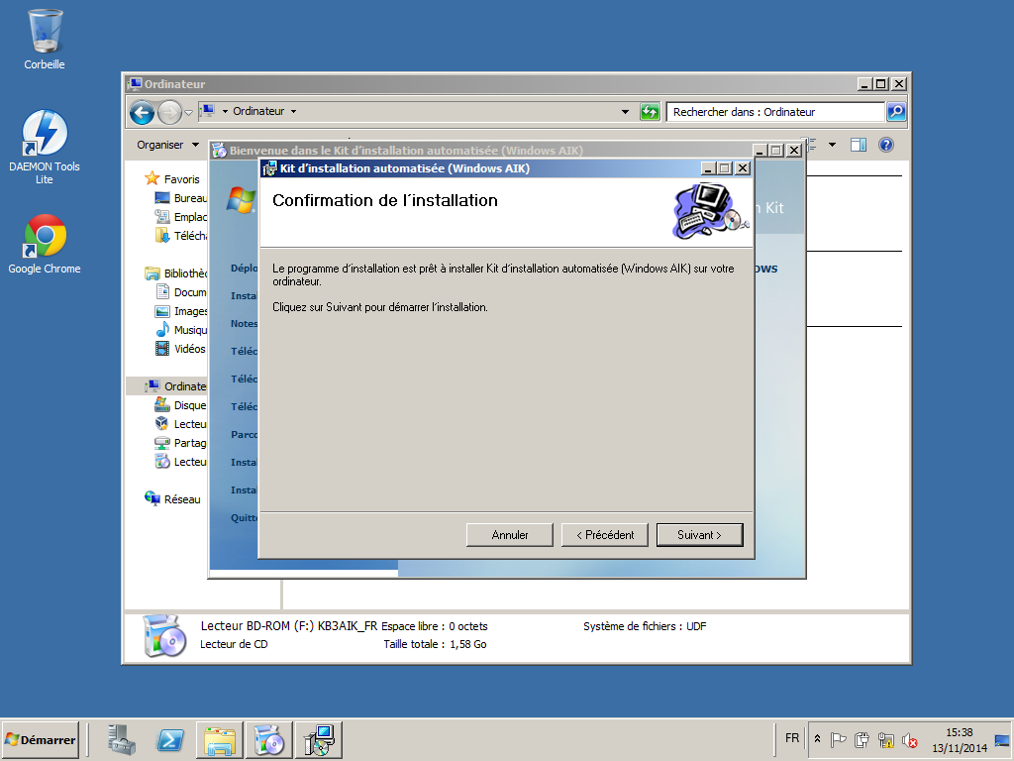
L’état d’avancement démarre :
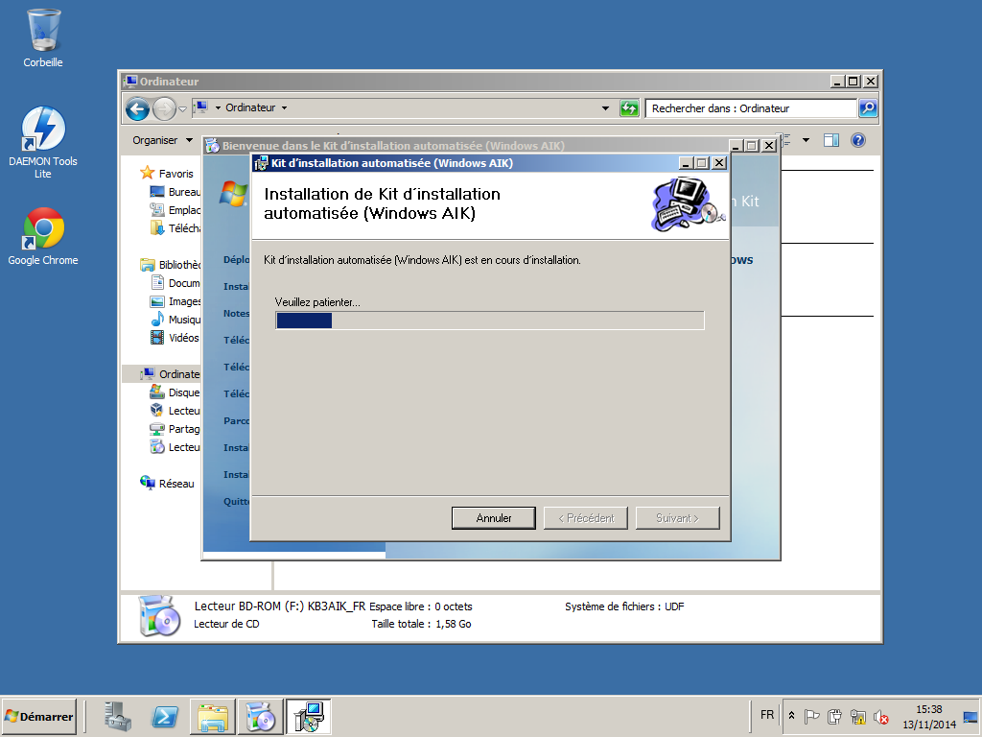

A la fin de l’installation, faire fermer :
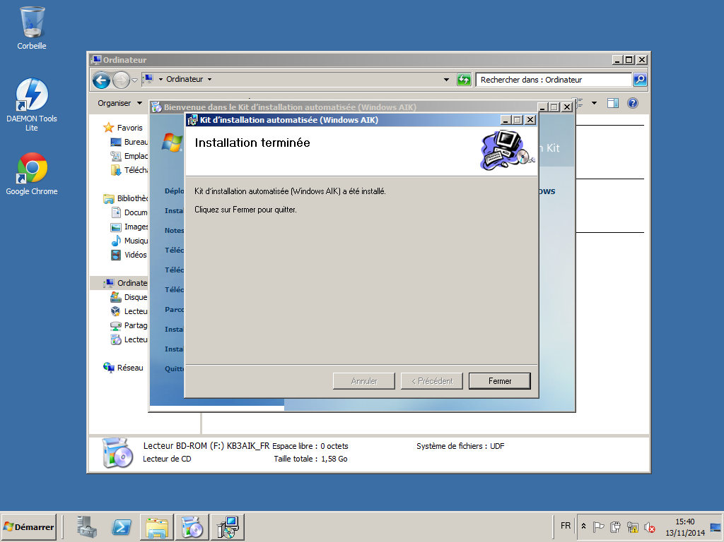

Installer ensuite le supplément WAIK pour le SP1 de W7/W2008 R2
Microsoft vient de publier une mise à jour de Windows Automated Installation Kit (WAIK) pour Windows 7 SP1.
La nouvelle version 3.1 de Windows PE est présente
Windows PE 3.1 contient les binaires Remote Network Driver Interface Specification (RNDIS).
Windows PE 3.1 inclut les binaires 802.1x comme composant optionnel.
Windows PE 3.1 ajoute les correctifs pour le support secteur de disques de 4k/512e.
Windows PE 3.1 inclut des corrections de bug pour apporter le support du SP1
Il nous faut monter l’ISO « waik_supplement_fr-fr.iso »
Ouvrir l’invite de commande (CMD) et exécuter la commande suivante :
« Xcopy F:\ ‘’C: \Program Files\Windows AIK\Tools\PETools’’ /ERDY
(La lettre F:\ est le lecteur DVD, elle peut être variable d’un poste à l’autre).
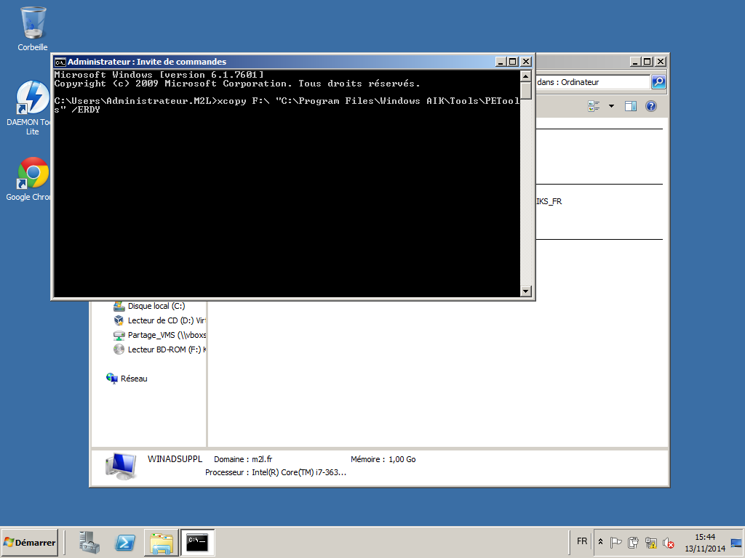
Copie des fichiers :
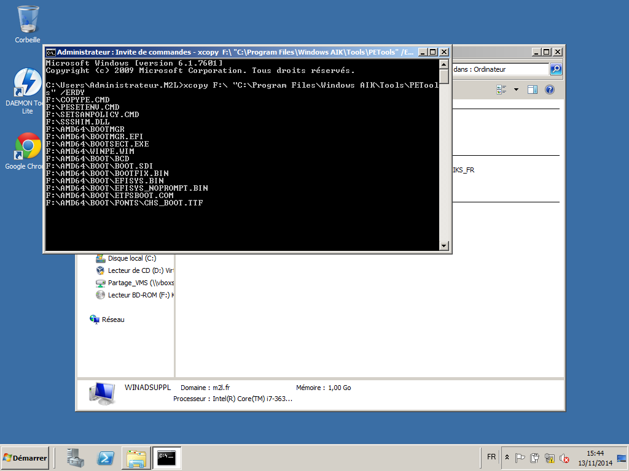

Installation de la fonctionnalité .net Framework 3.5.1
Pour les serveurs Windows 2008 R2, on ne peut plus exécuter « dotnetfx35.exe », c’est une fonctionnalité à ajouter dans le gestionnaire de Serveur :

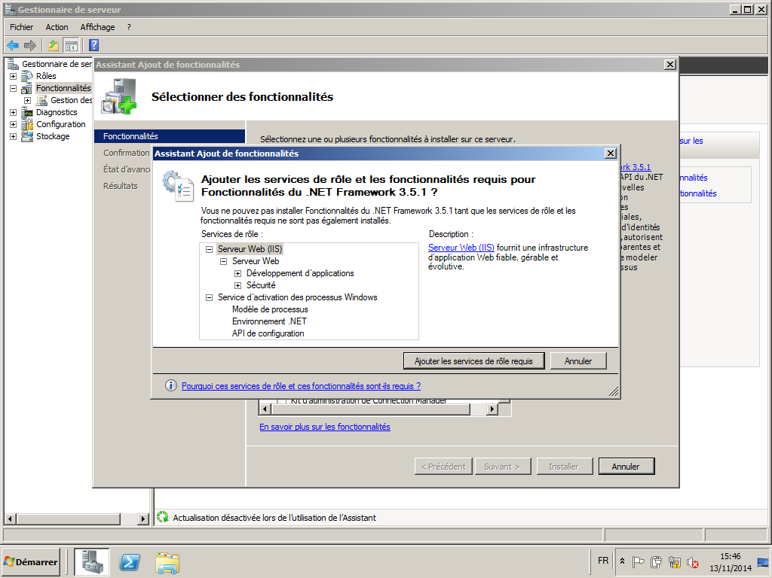

Installation de MDT 2012 Update 1
La nouvelle version de MDT est disponible :
Grâce à cette solution, vous pourrez déployer Windows XP, Windows7, Windows 8, Office 2010 et 365, Windows serveur 2008 R2.Après avoir téléchargé MDT 2012 update 1, lancer le fichier « MicrosoftDeploymentToolkit2012_x64.msi »

Faire suivant :
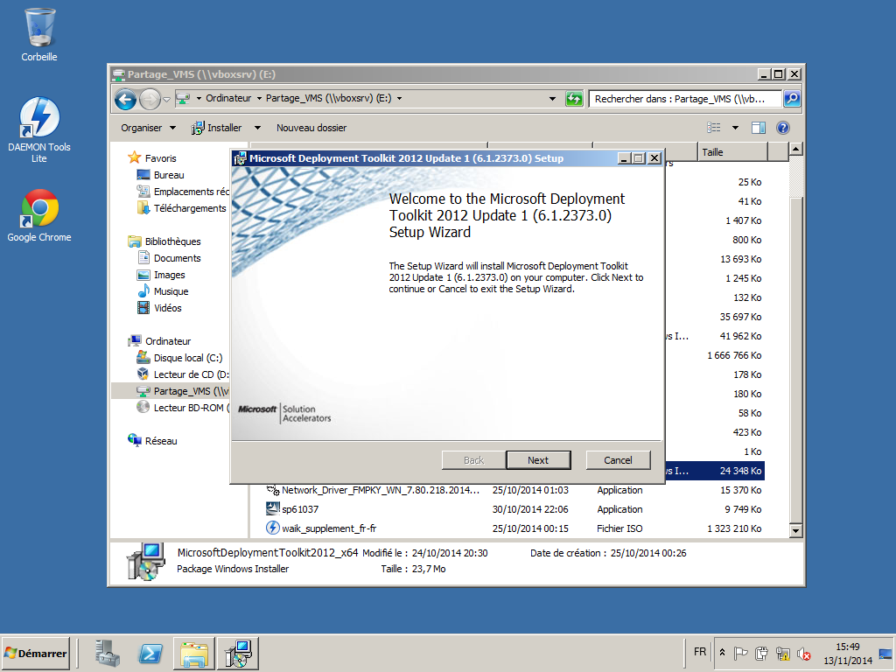
Accepter les termes de la licence puis suivant :

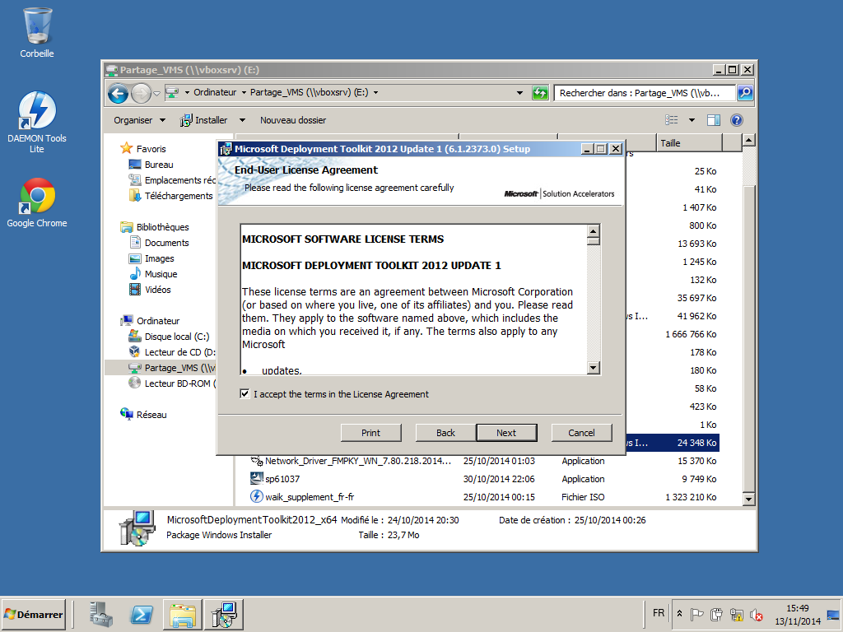

Laisser par défaut, suivant :
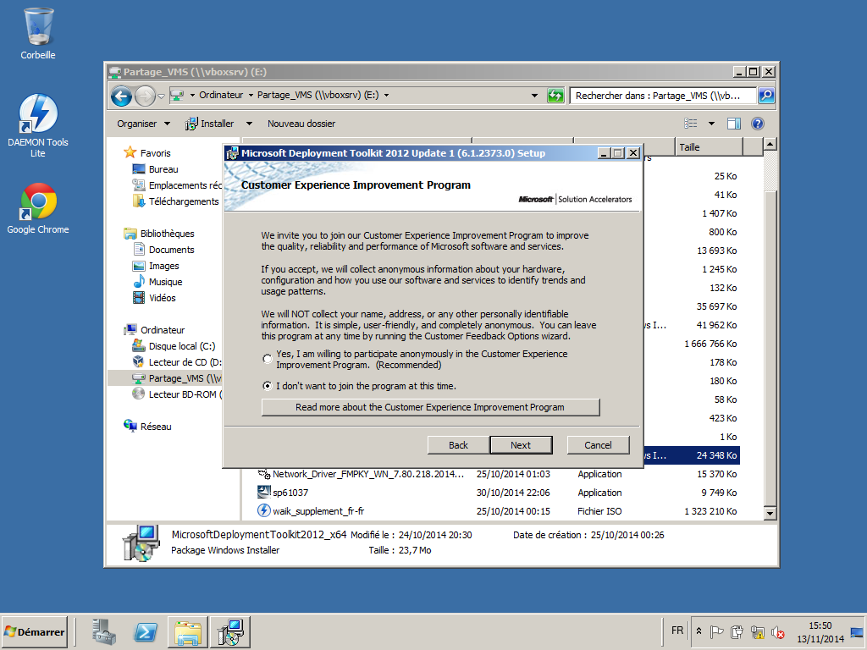

Terminer par l’installation :

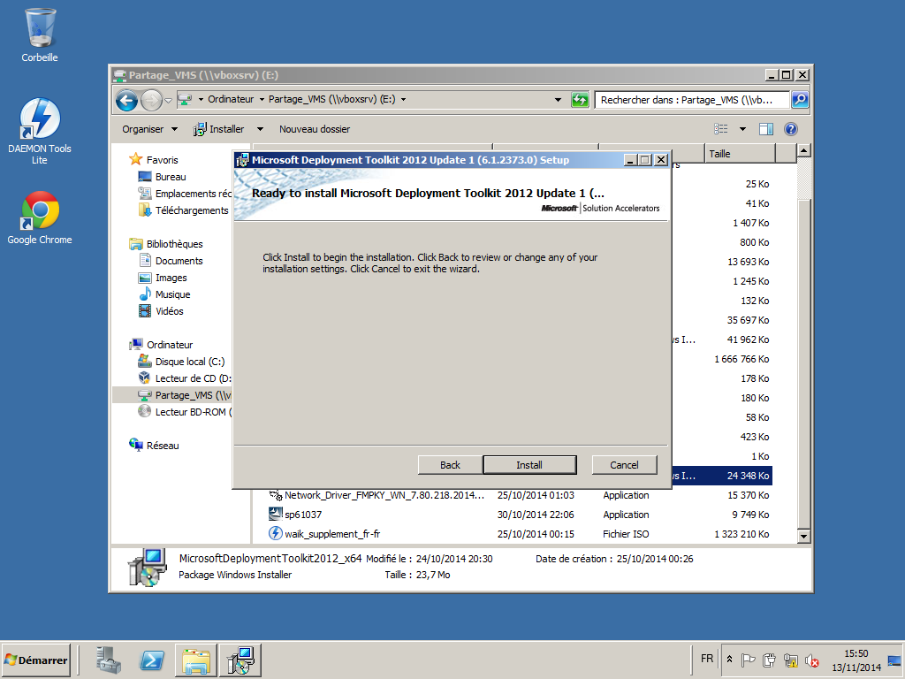

L’installation est désormais terminée et MDT 2012 est prêt à être configuré :

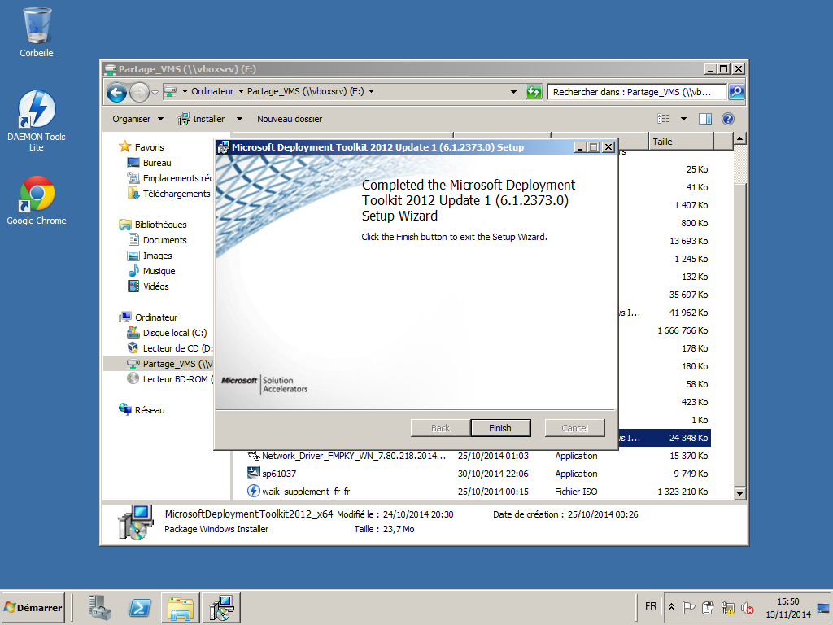

Administration de MDT 2012 Update 1
Lancer MDT 2012, aller dans « Démarrer », « Tous les programmes », « Microsoft Deployment Toolkit », « Deployment Workbench »
Il est plus facile d’envoyer le raccourci vers le bureau en vue des différentes configurations dans la suite du projet :

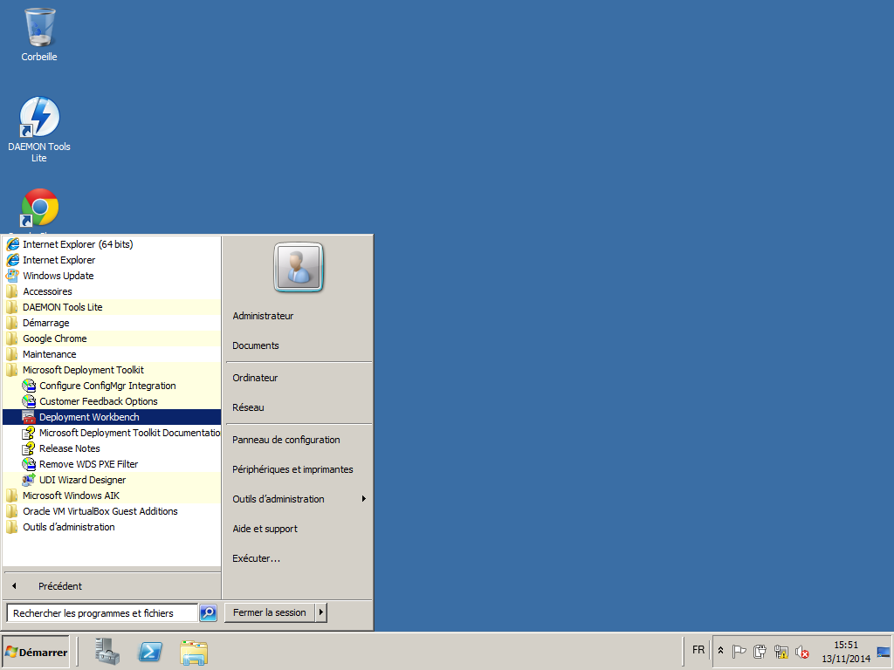

Cliquer droit sur « Deployment Share » et Sélectionner « New Deployment Share » ;

Sélectionner le répertoire où le dossier « Deployment Share » sera créée sur le disque C :

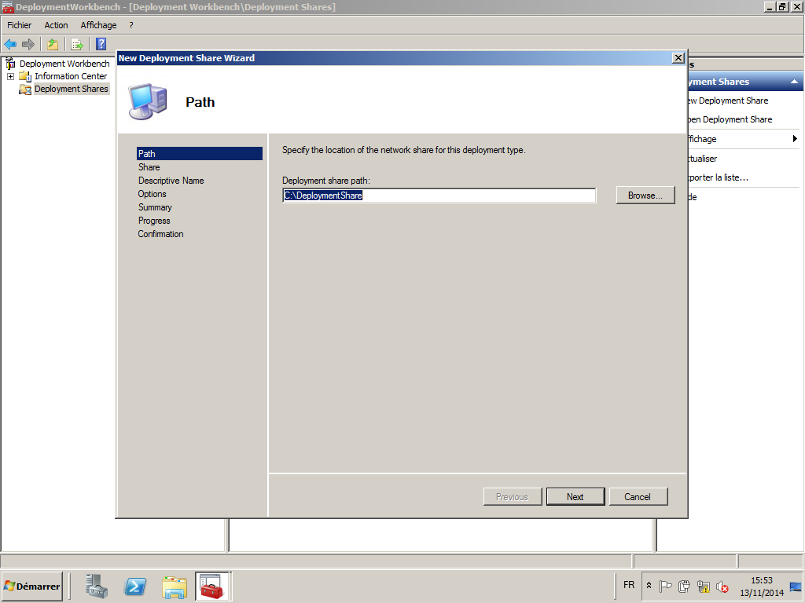

Indiquer le « Share Name » : DeploymentShare$ par défaut puis suivant :

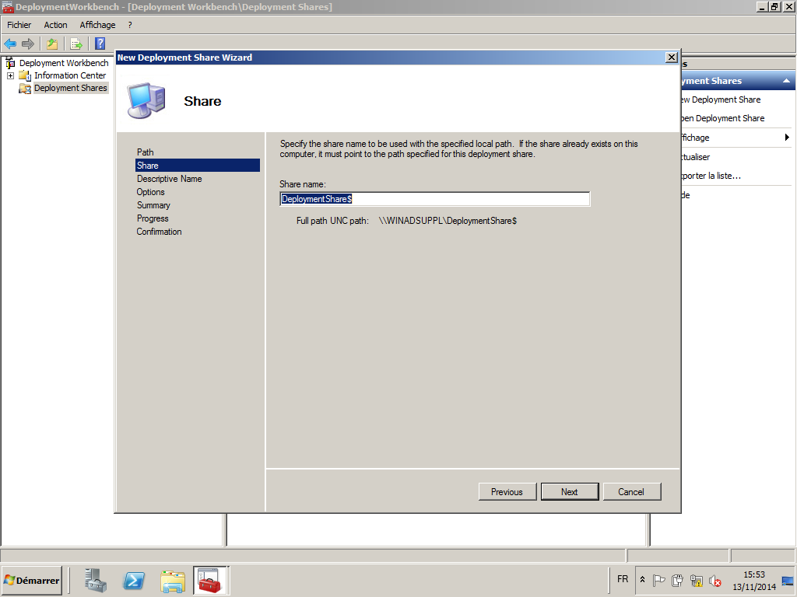

Indiquer « Description Name » laissé par défaut car peu d’importance pour la suite :

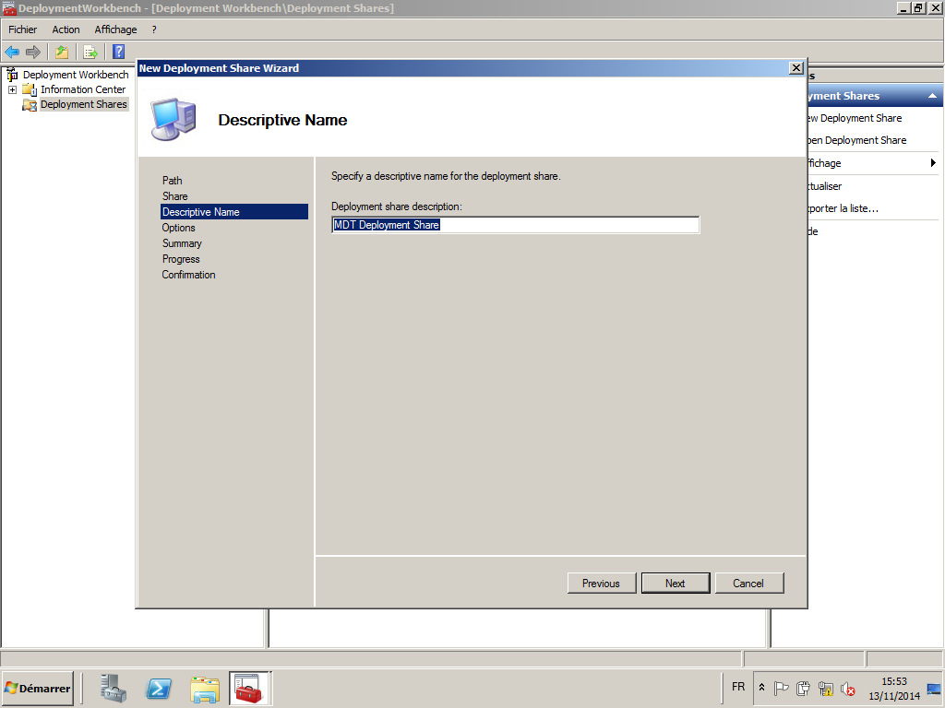
On décoche toutes les options sauf « ask if an image should be captured »:
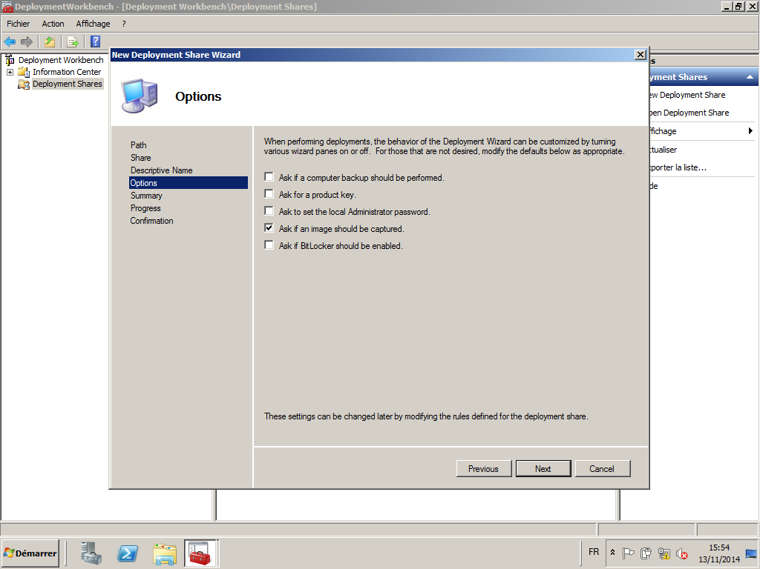
Récapitulatif des options choisies tout au long de ce nouveau ‘’DeploymentShare’’, on vérifie puis on valide par suivant :

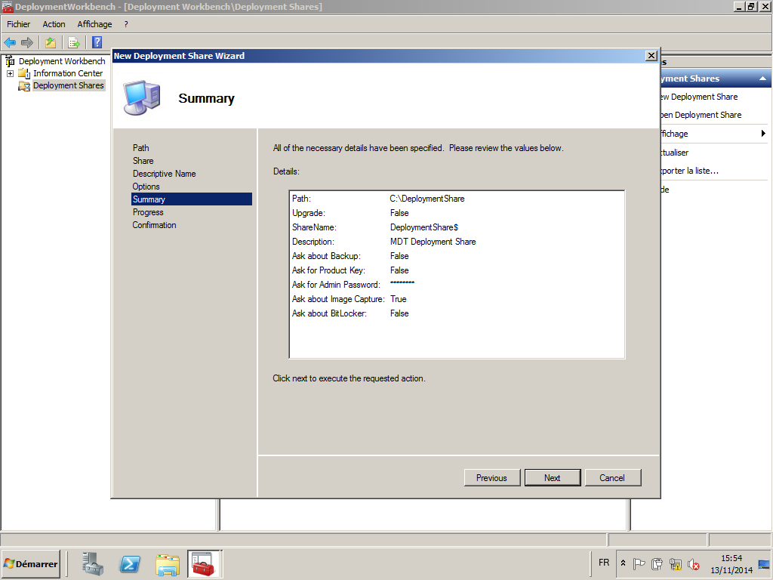

L’installation se termine en succès, on peut vérifier par la suite le dossier « Deployment Share » sur le disque C :
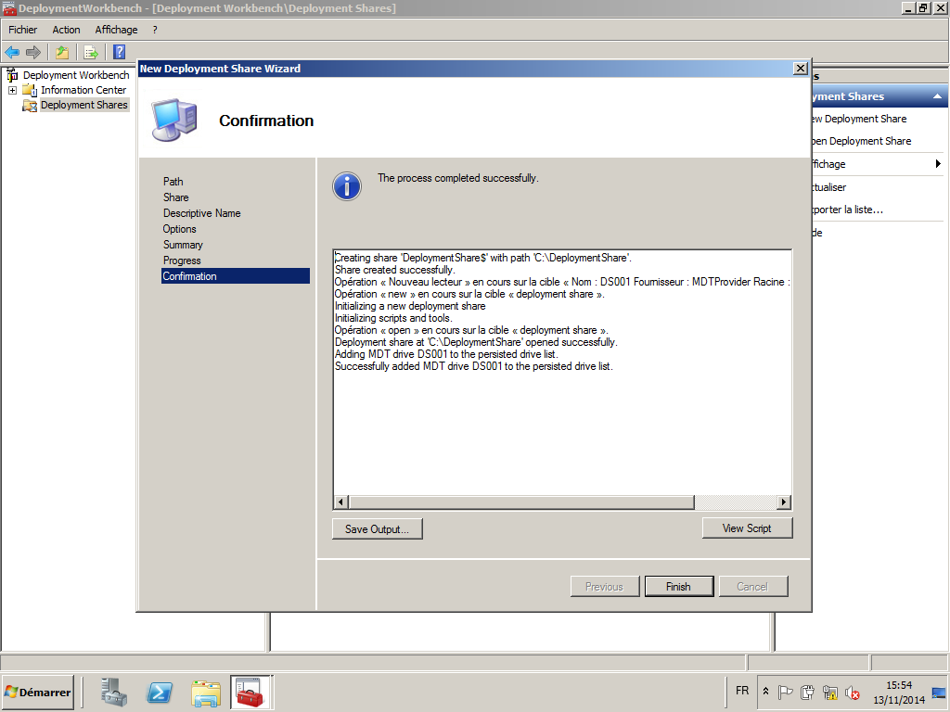

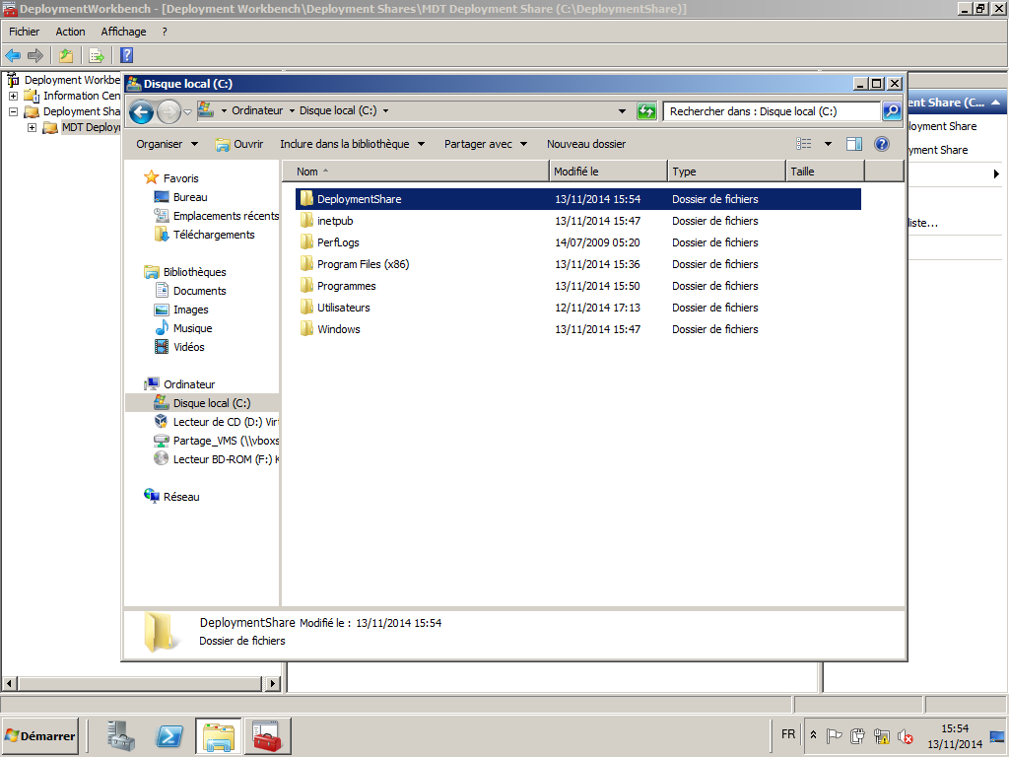

Installation du rôle « Services de déploiement Windows »
- Prérequis : Les rôles Active Directory et DNS sont installés via un « dcpromo » pour faire du serveur « WDS » le contrôleur de domaine secondaire.
Dans le gestionnaire du serveur, dans ajout rôle, sélectionner « Services de déploiement Windows » :
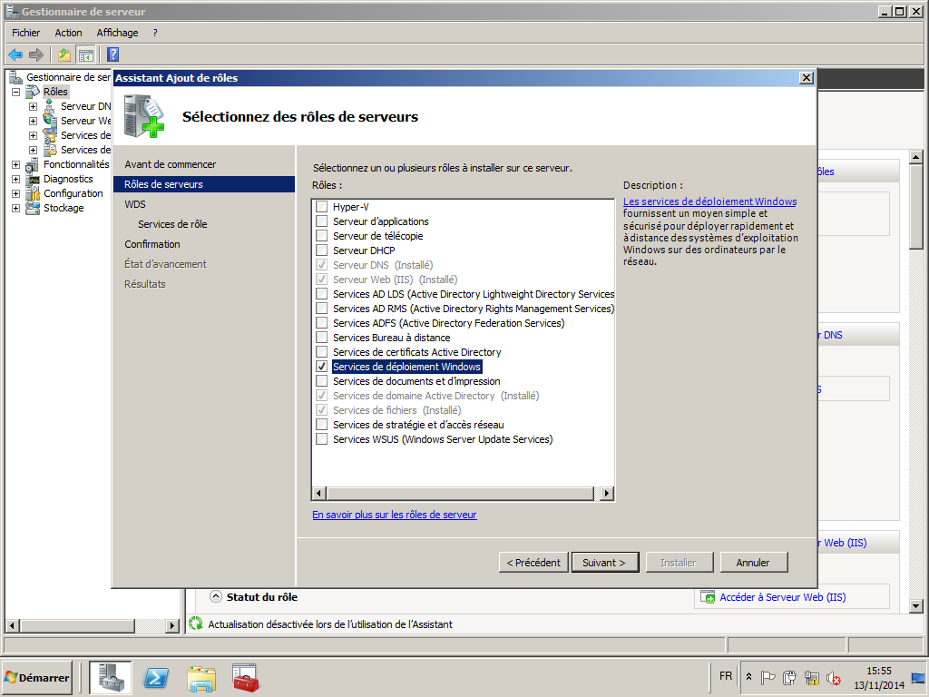

L’assistant d’installation se lance, présentant les fonctionnalités du service WDS :

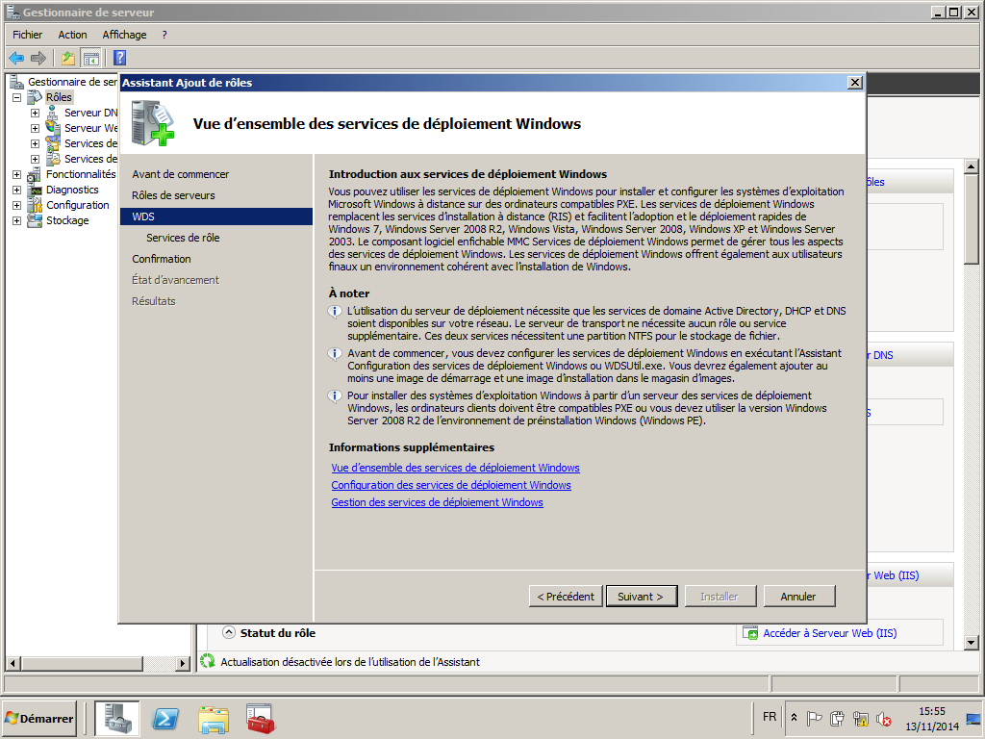

Laissé par défaut, coché « Serveur de déploiement » ainsi que « Serveur de transport » :
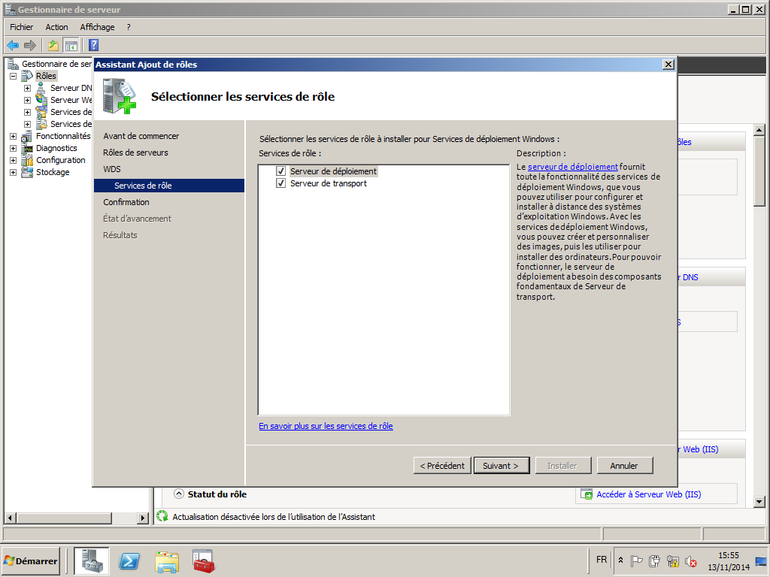
Confirmer ensuite l’installation du rôle :
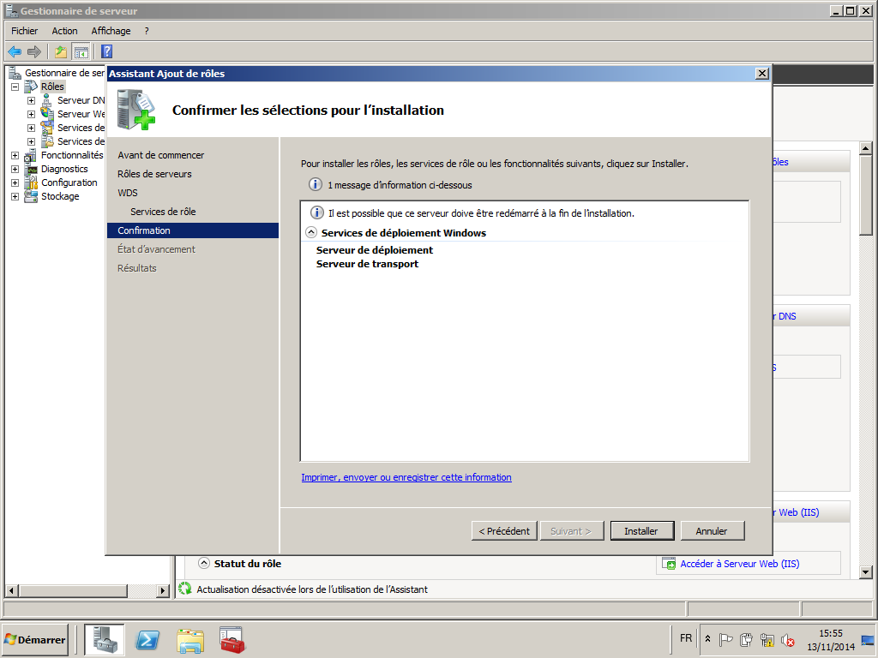
Patienter le temps que l’installation se termine :
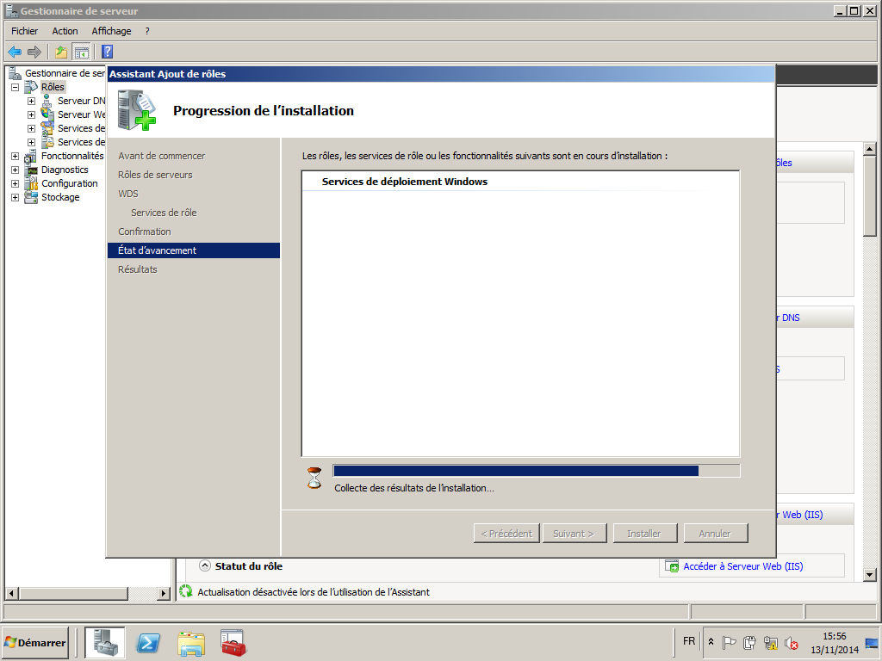
L’installation se conclue par un succès :
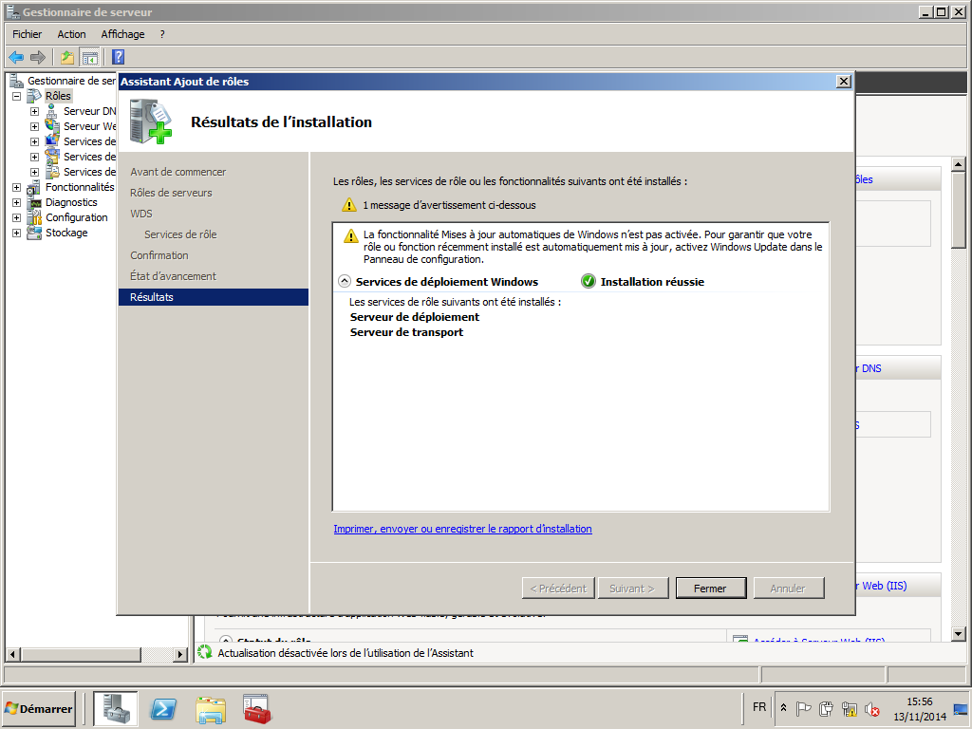

Intégration des systèmes, logiciels, pilotes, modèles

Ajout d’un système d’exploitation dans MDT 2012
Dans « Deployment Workbench », rubrique operating systems, clic droit puis New Folder:
Créer son dossier, donner un nom, etc…
Clic droit sur le dossier « x64 » créé et cliquer droit puis « Import Operating System :
Insérer le DVD source du système d’exploitation à déployer, ou monter le fichier ISO. Cocher « Full set of source files » :

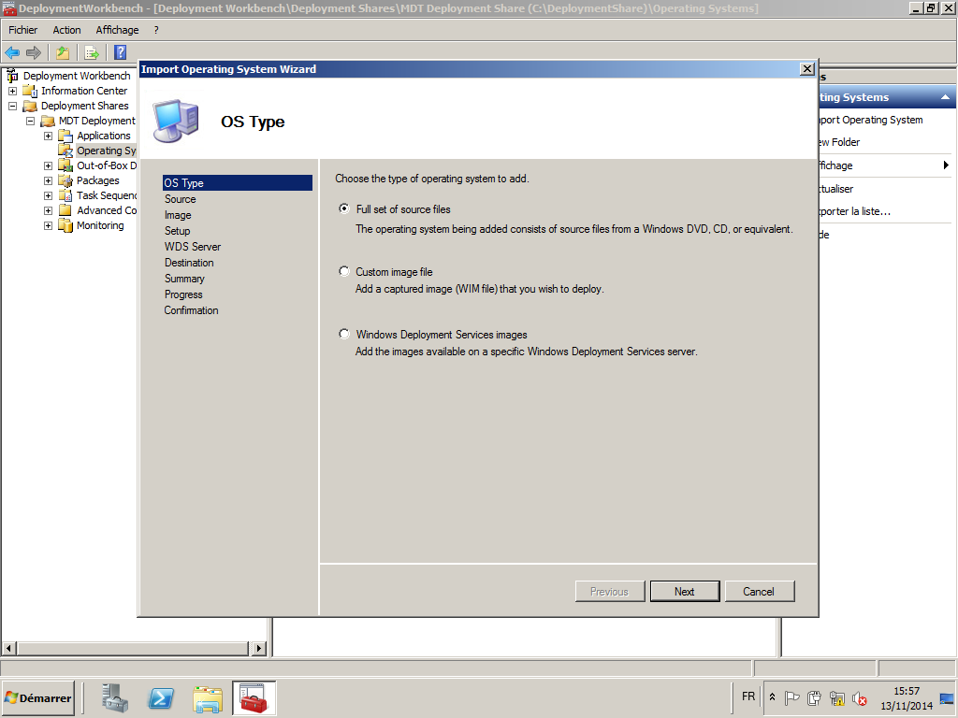
Sélectionner via le bouton « Browse » le lecteur contenant les sources à importer dans MDT 2012 :

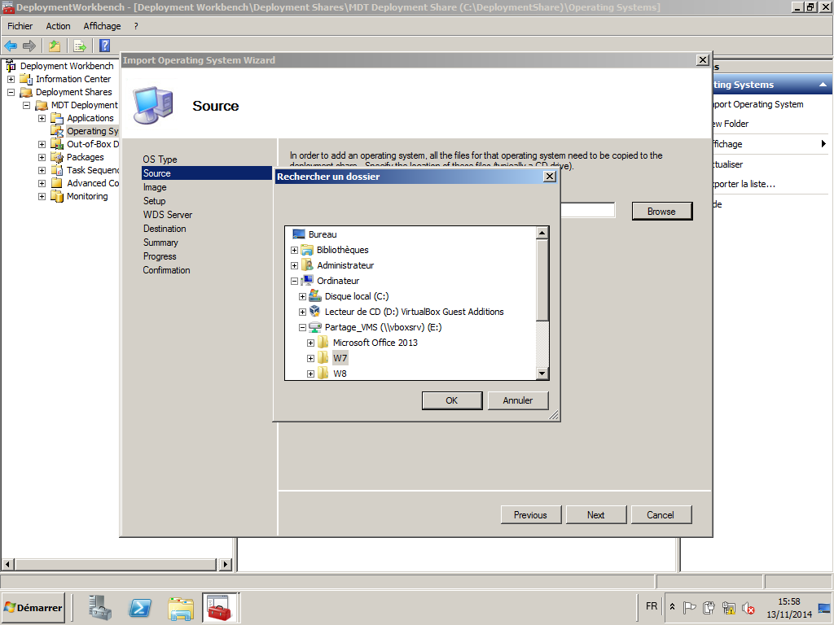

Nommer les sources à importer, dans notre cas : « Windows 7 x64» :

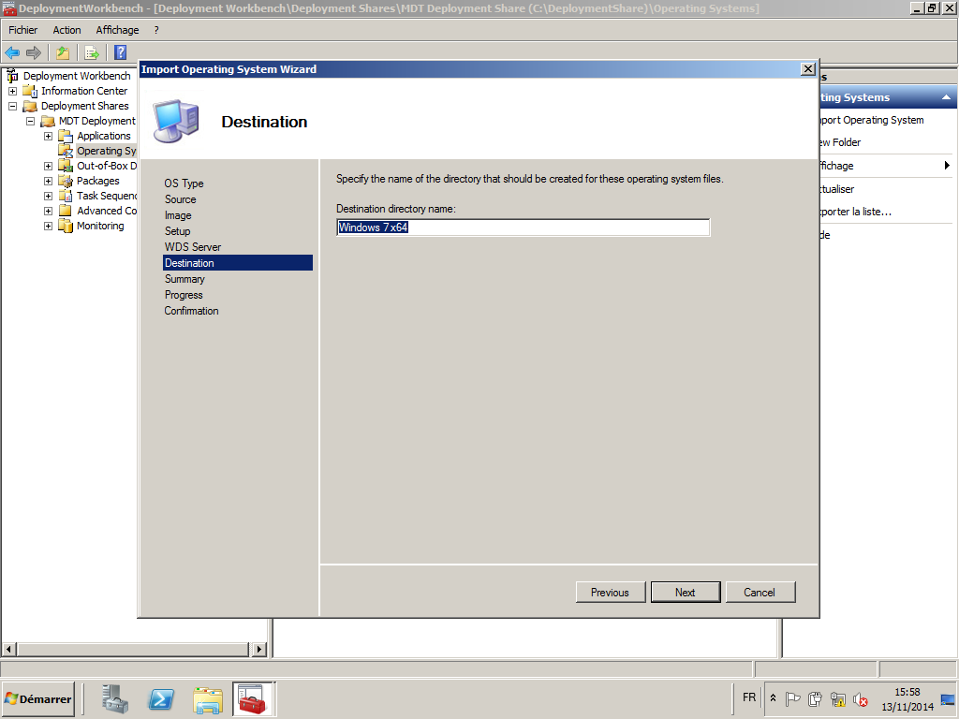

Récapitulatif du processus :
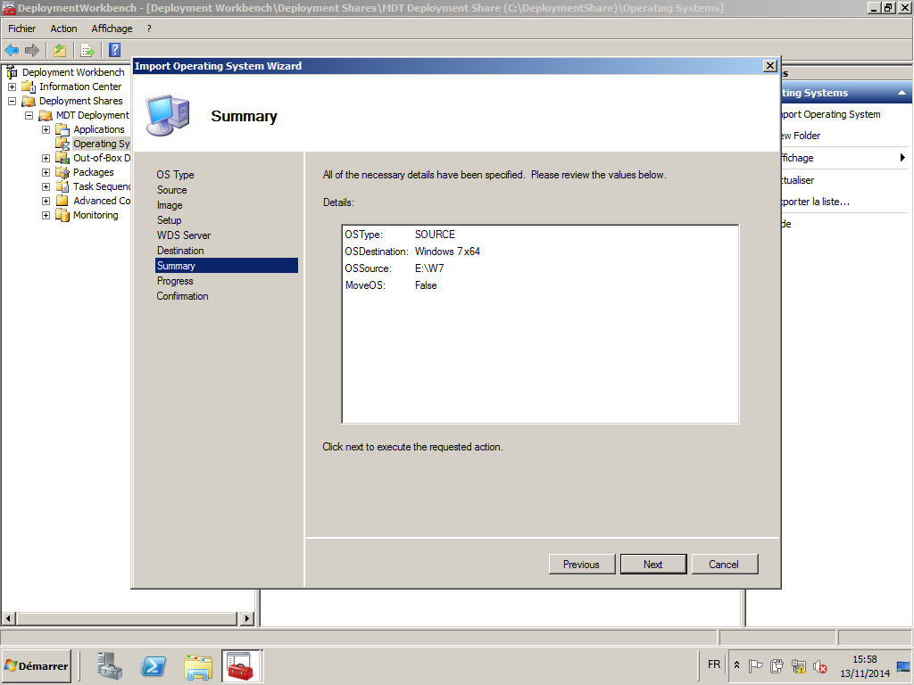

L’état de progression de l’importation de l’image Windows 7 :
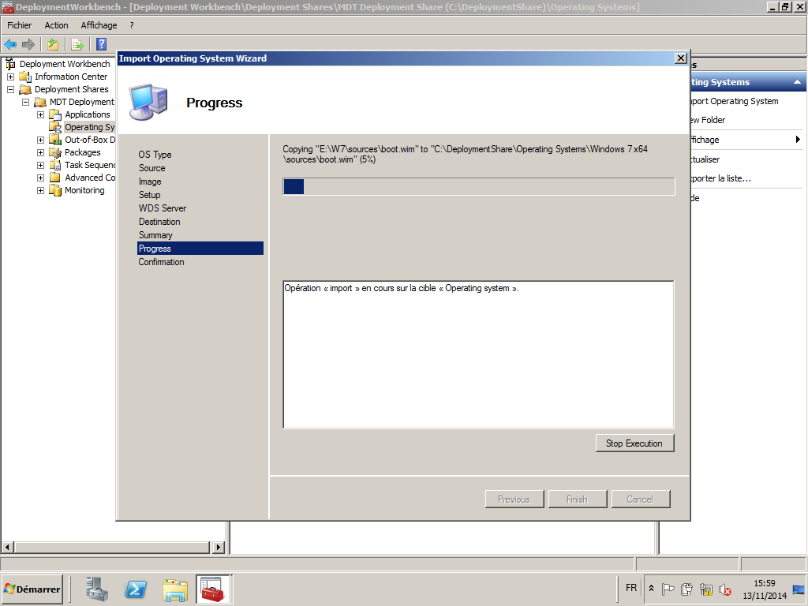
Succès de la progression d’importation du système :
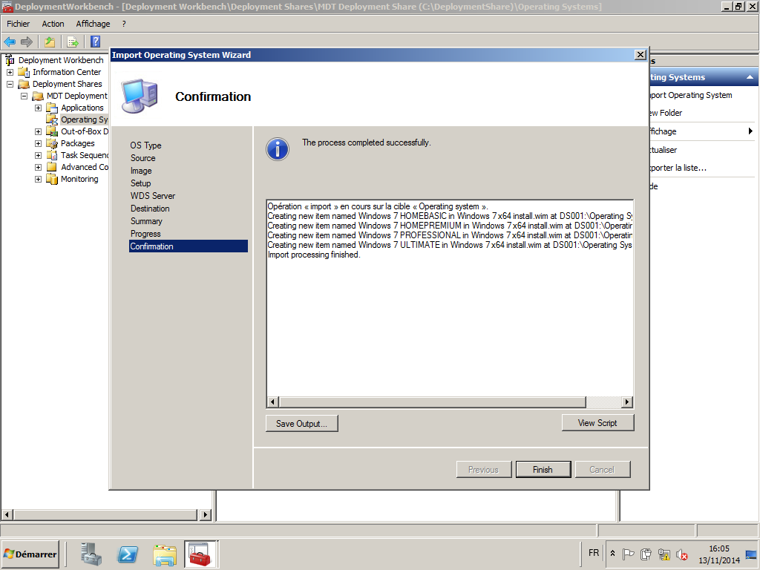

On constate dans le dossier « x64x que l’image Windows 7 Pro comprend les différentes versions existante de Windows 7 en format 64bits :

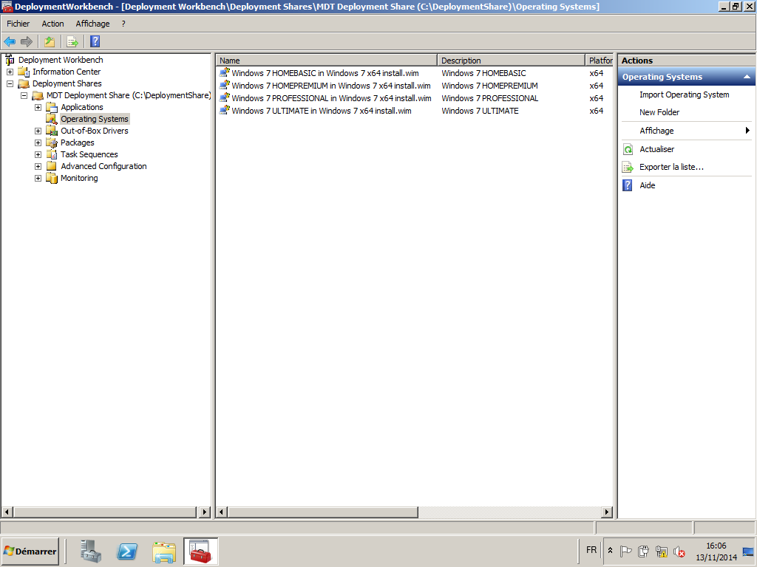

Création d’une séquence de tâches pour ce nouvel OS à déployer

Clic droit sur « Task Sequence » puis cliqué sur « New Task Sequence » ;
On attribue un ID à notre séquence de tâches, dans notre cas : « w7Pro », ainsi qu’un nom : « w7 pro x64» :
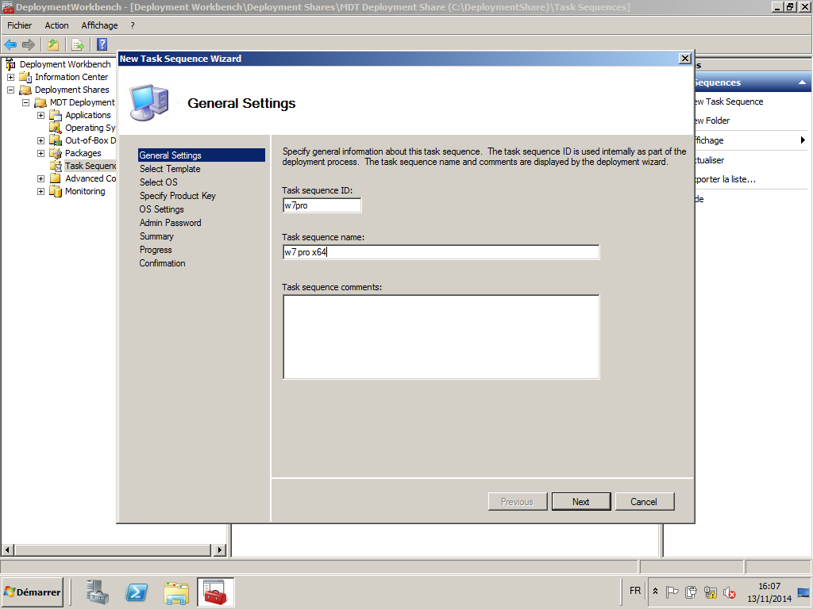

On choisira comme « Template » : « Standard Client Task Sequence » :
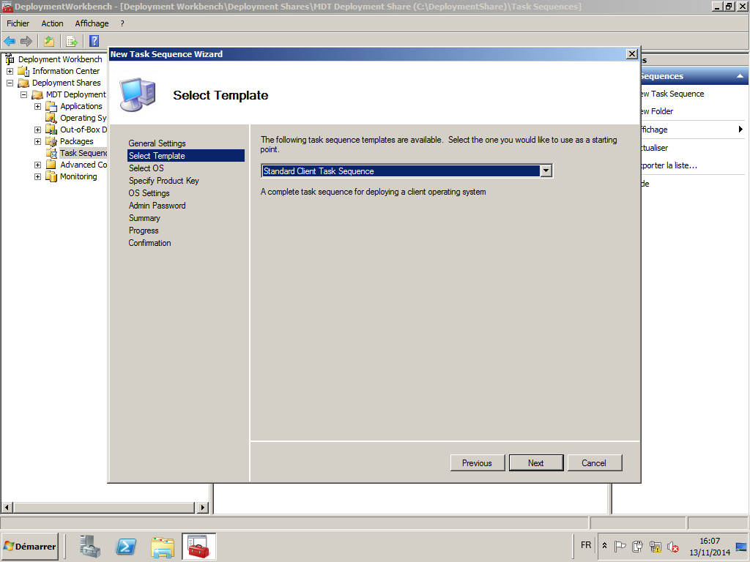
On sélectionne le système d’exploitation importé dans le dossier « x64 » :
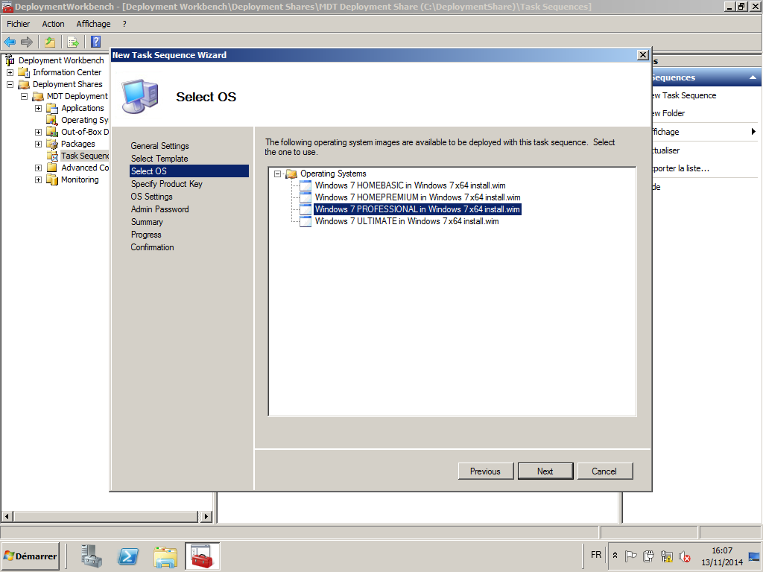

Cochez « Do not specify a product key at this time » Cela permet de ne pas spécifier de clé de licence Windows pour le moment :
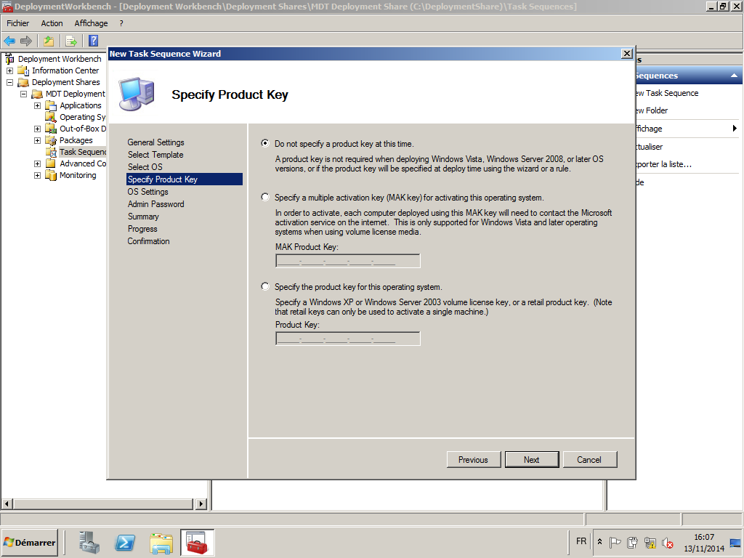
Ensuite on nomme l’utilisateur, ce paramètre ne sera pas pris en compte, de même pour l’organisation, ces paramètres seront renseignés plus tard : Utilisateur ; M2L :

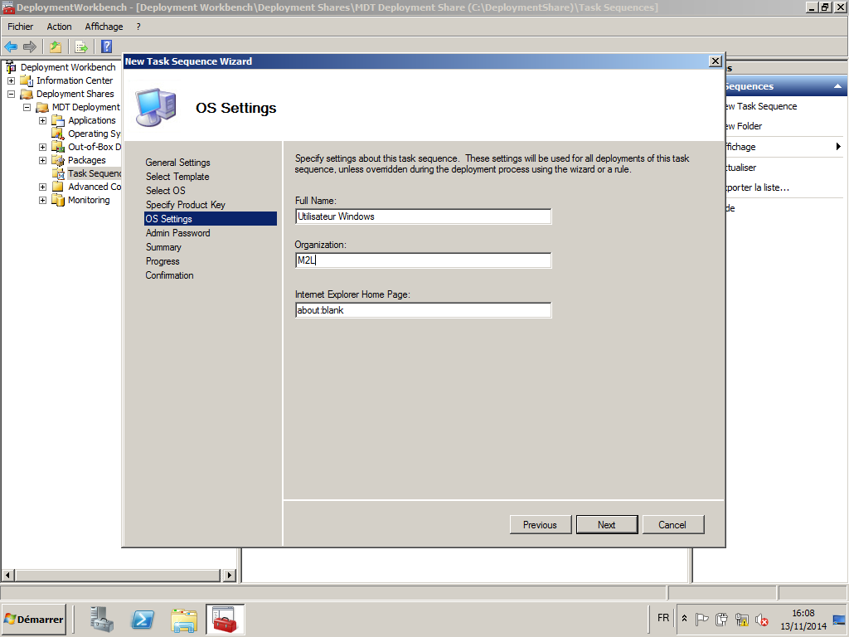

Cochez « Do not specify an Administrator password at this time »:

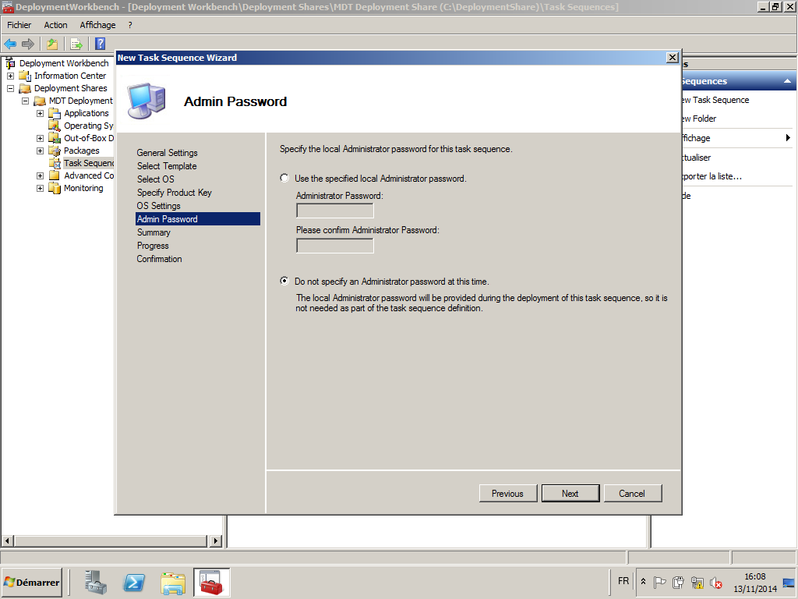

On vérifie le récapitulatif et on valide :

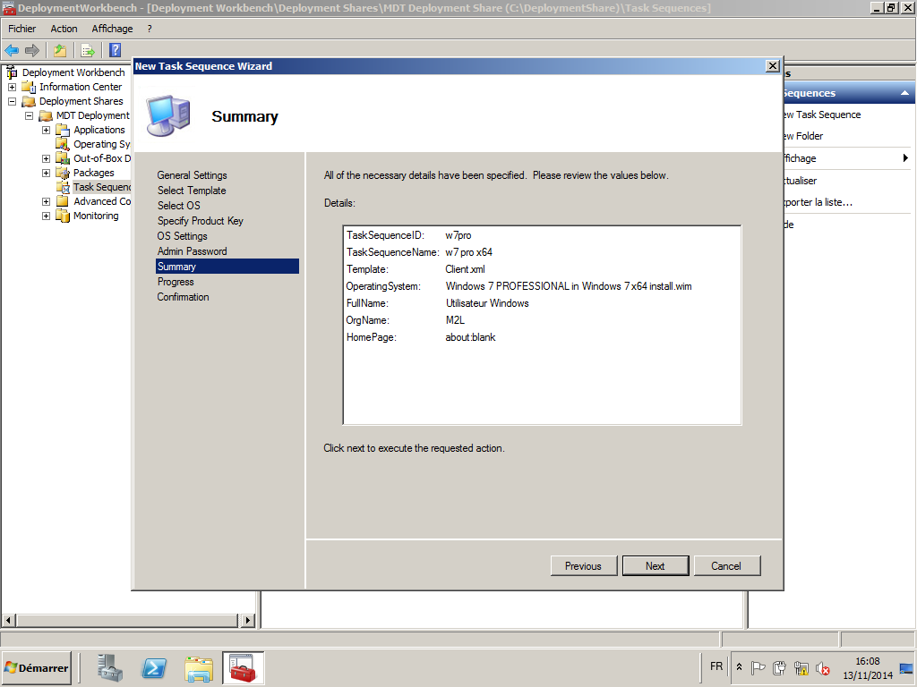

La séquence de tâches est maintenant créée, on ferme l’assistant en cliquant sur « Finish » :

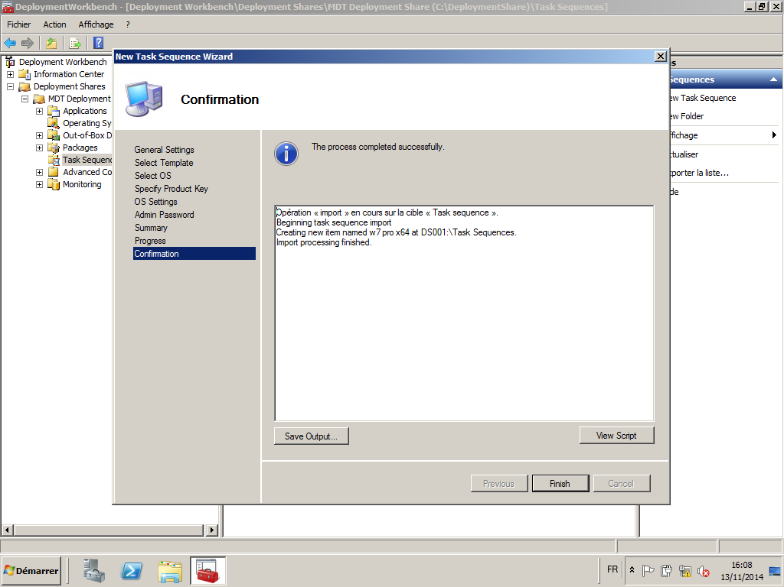

Importation des drivers pour un modèle :
Clic droit sur « Out-of-Box Drivers » dans le Deployment Workbench :
Créer un dossier « nom de l’OS » (ex : Windows) créer un sous-dossier avec les différents types : x64, x86, encore un sous-dossier avec la marque du fournisseur, ensuite un sous-dossier avec le modèle du PC, et pour finir les drivers correspondants.

Recherche du chemin des drivers :
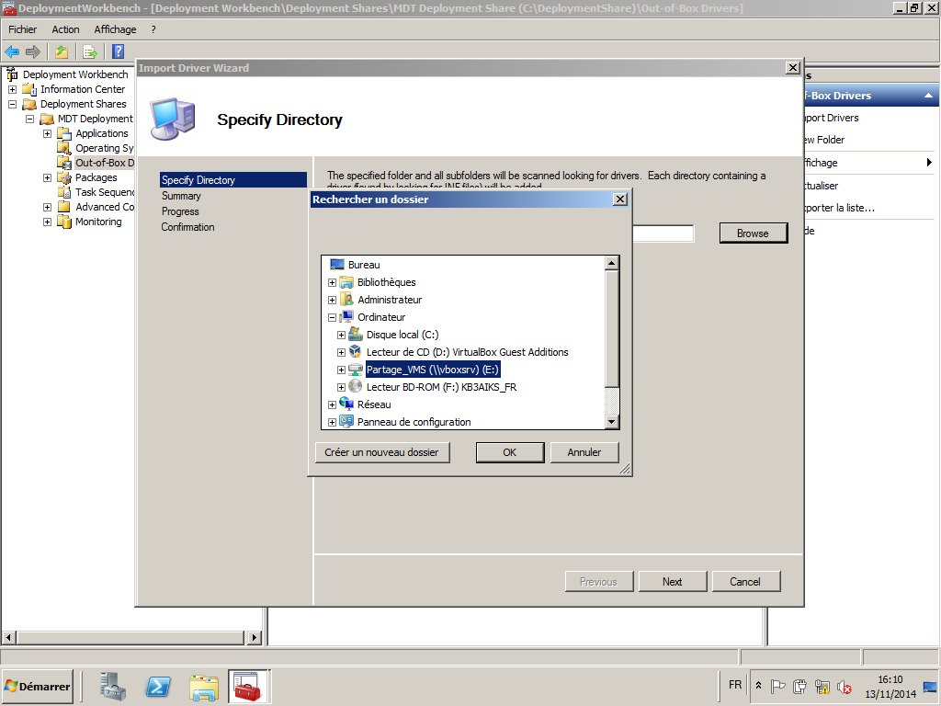

Création d’une application à déployer
Clic droit sur « Applications « Puis cliquer sur « New Application » ;
Choisir la première option « Application with source files » car le serveur dispose de l’exécutable du logiciel :
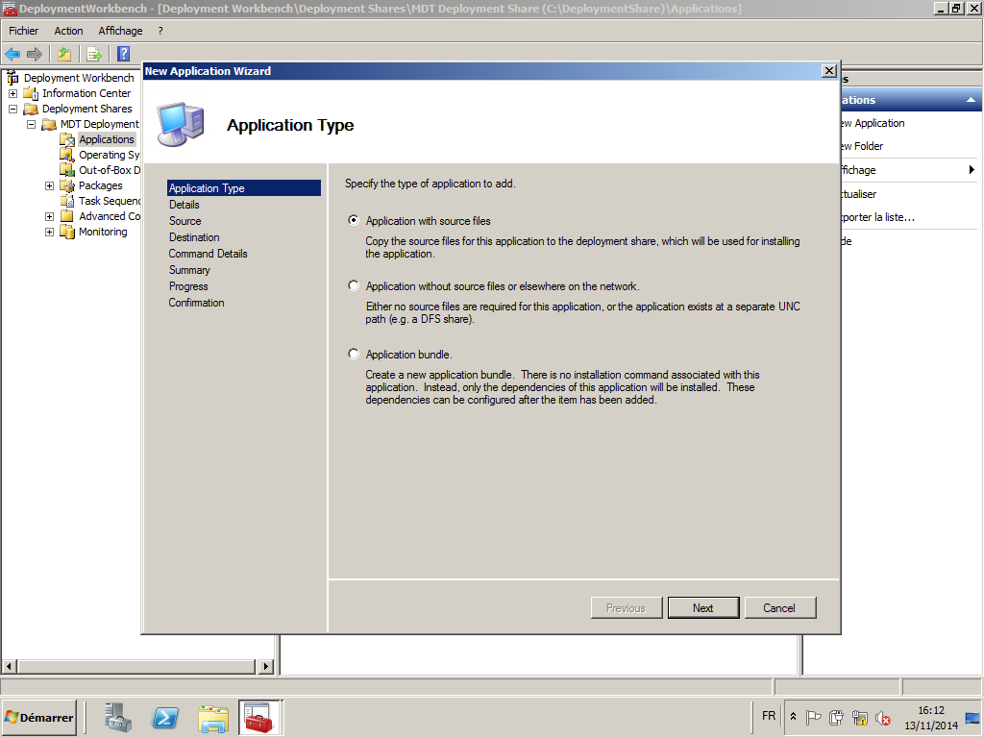

Ensuite il faut détailler le logiciel, nom entier, nom simple, version, langue :
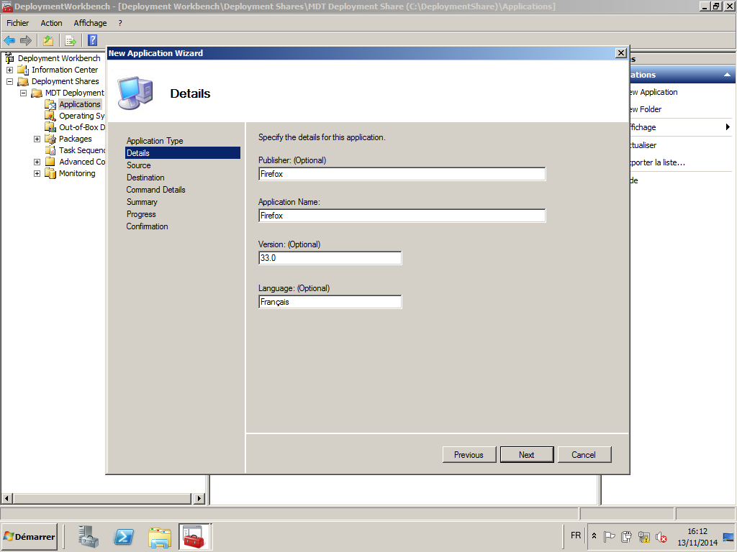
Après avoir détaillé les informations du logiciel, ajouter le chemin où le logiciel Firefox est placé.
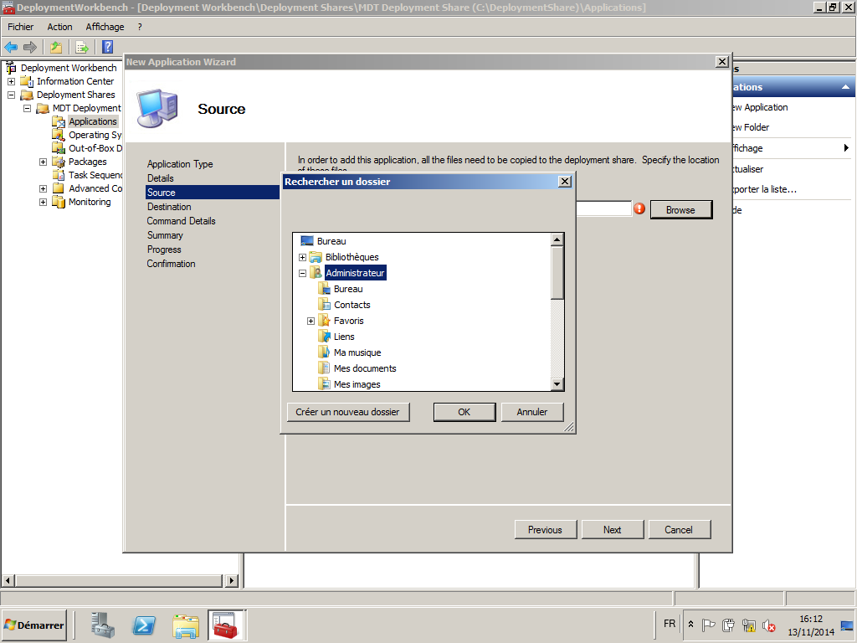
Entrer le nom du répertoire de l’application « Firefox 33.0» :
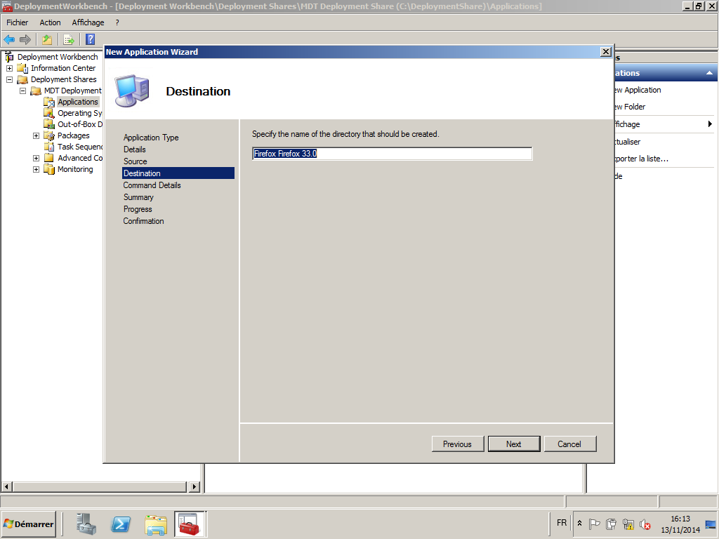
Spécifier la commande à exécuter pour installer l’application :
« fichier.exe /S /noreboot »
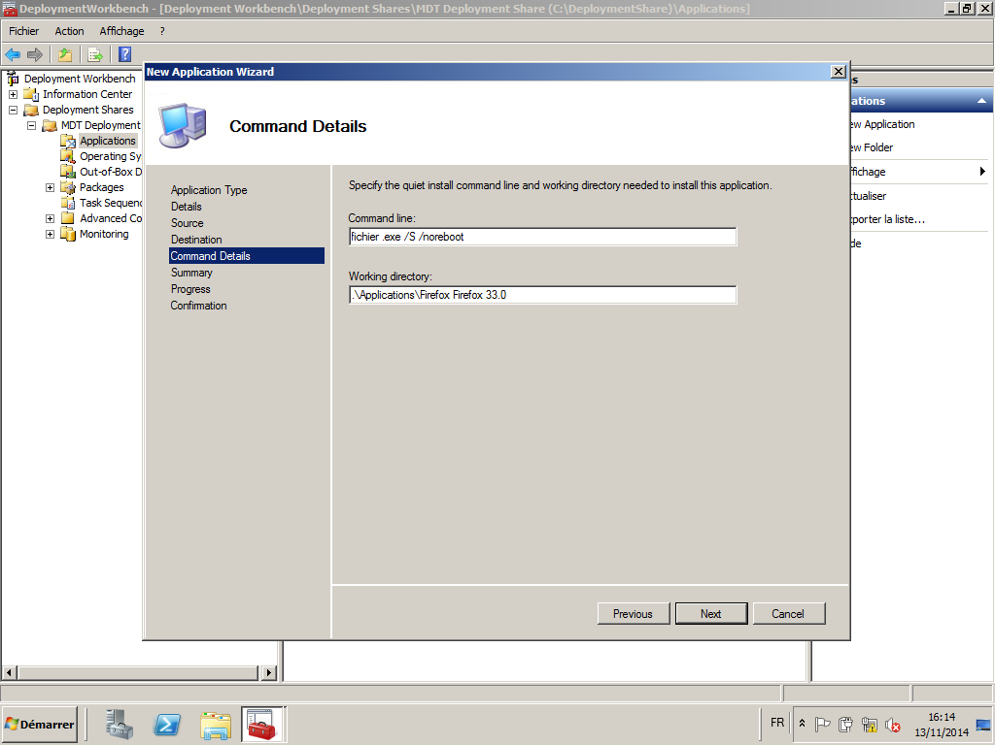
S’affiche ensuite un résumé du paramétrage définit :

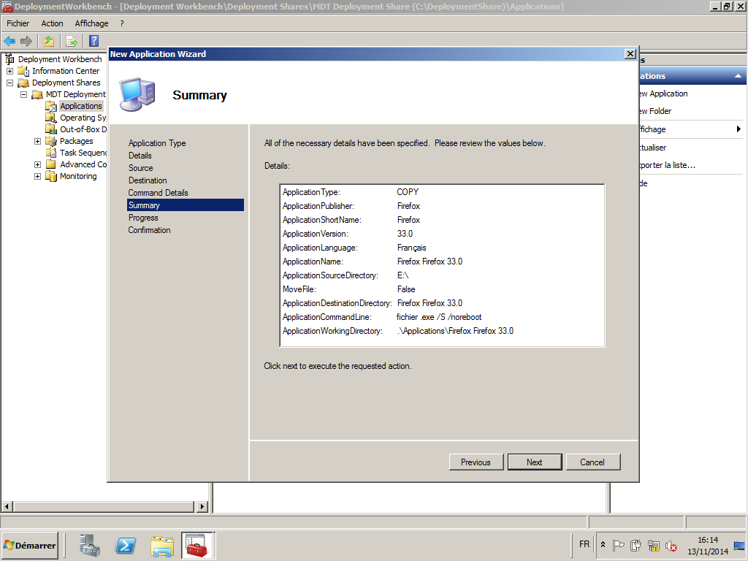
Le package d’application se crée :

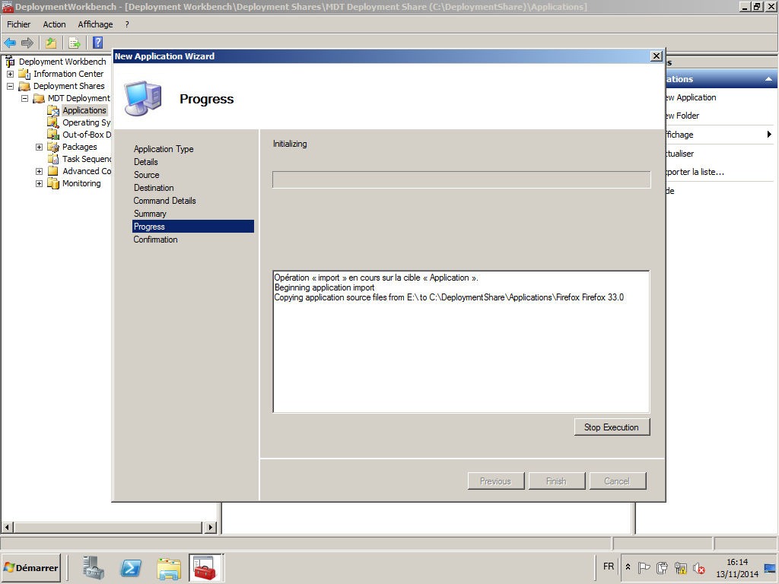
Partie 2 : Personnalisation d’image système

Création de l’image WIM :
Après le processus de configuration comprenant l’image système, les drivers, la séquence de tâche et enfin l’application, il est maintenant possible de créer une image « WIM ». L’image WIM est un format permettant de démarrer une installation de type système d’exploitation par exemple et dans ce cas permettre au poste client de lancer via le PXE Windows l’installation d’un système.
Pour créer l’image WIM, faire clic droit sur MDT Deployment Share puis « Update Deployment Share »;
Dans l’assistant installation cocher la case “Compress the boot image contents to recovery space used by removed or modified content”:
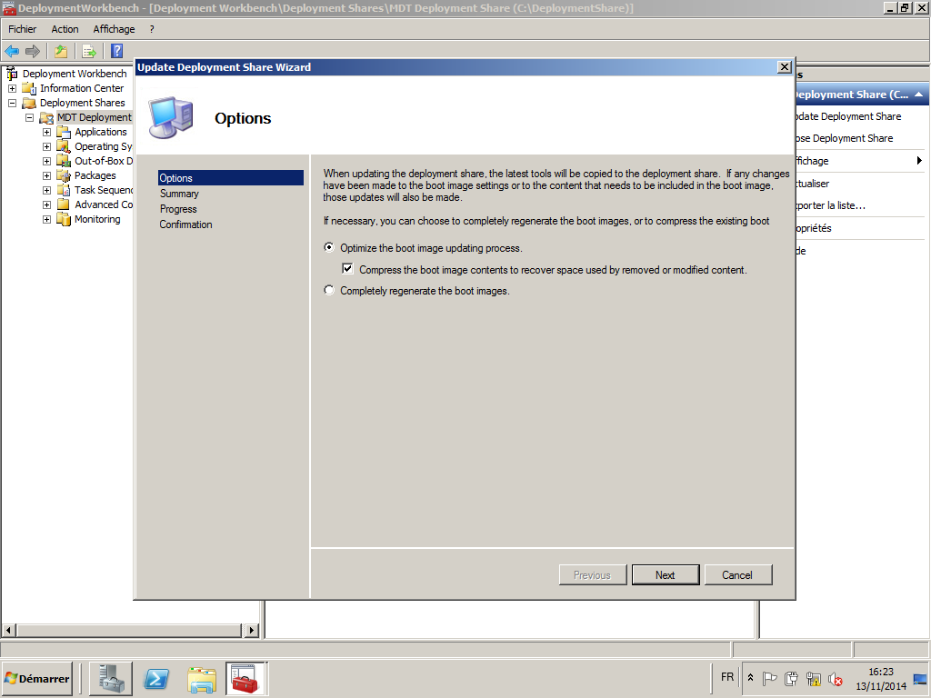
Les détails de l’installation :
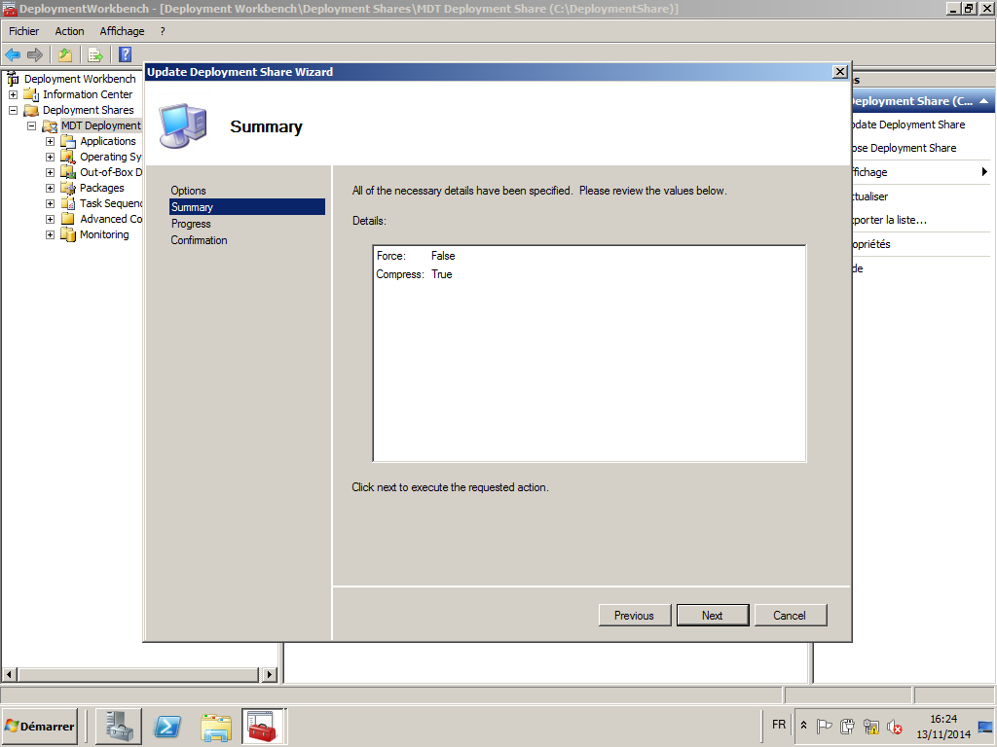

Patientez jusqu’à la fin de l’installation :
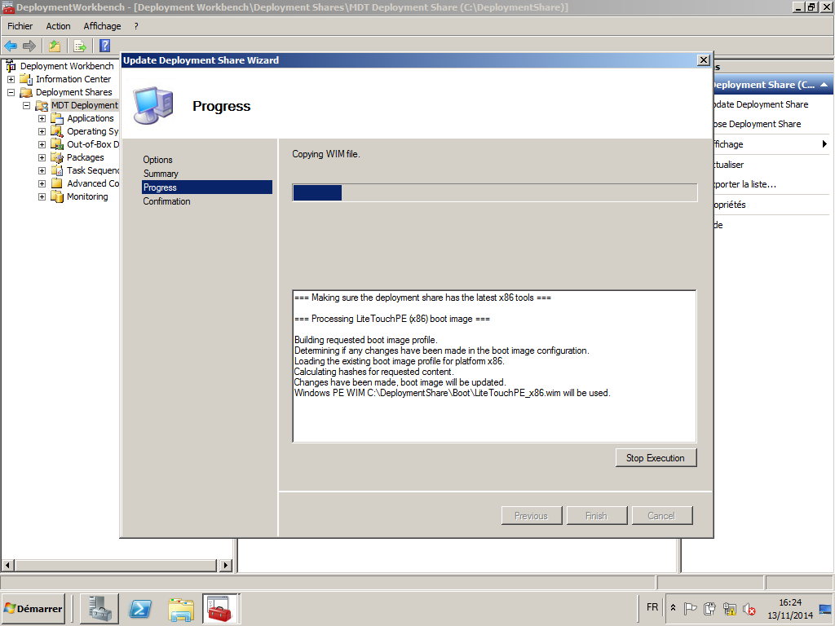

MDT crée ces fichiers WIM dans le répertoire C:\DeploymentShare\Boot, on observe les fichiers LiteTouchePE_x64 et LiteTouchPE_x86 qui serviront au serveur WDS pour le déploiement de système via PXE :

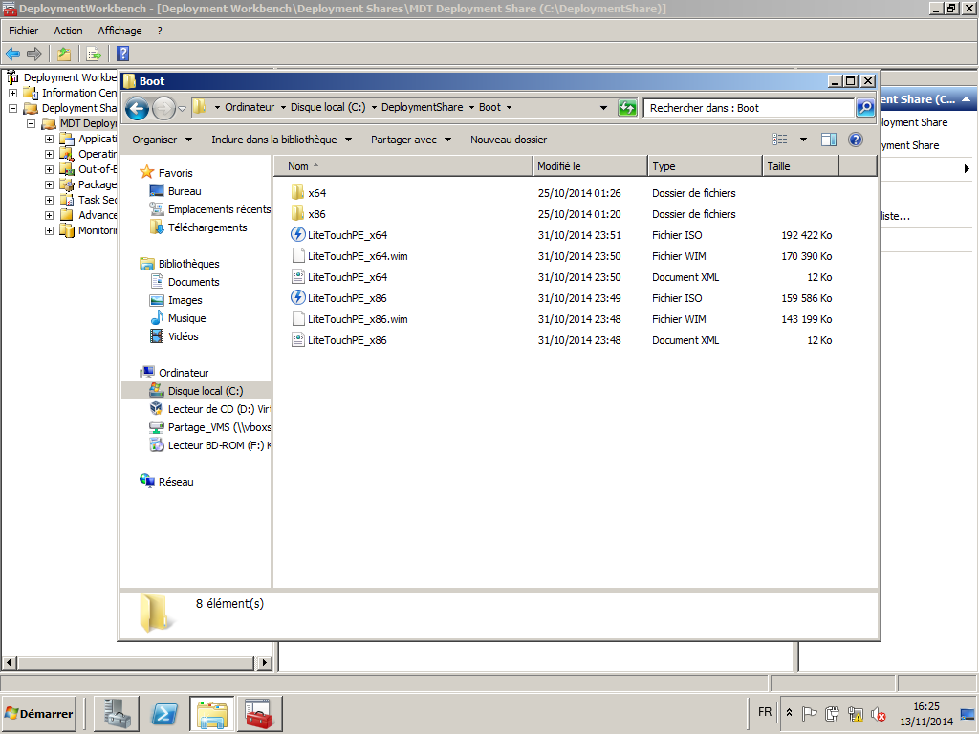

Transfert vers le serveur WDS :

Dans les services de déploiement de Windows il faut ajouter une image de démarrage, on fait clic droit sur images de démarrage et ajouter une nouvelle image de démarrage ;
Sélectionner les deux images WIM x86 et x64 indépendamment dans le dossier C:\DeploymentShare\Boot :
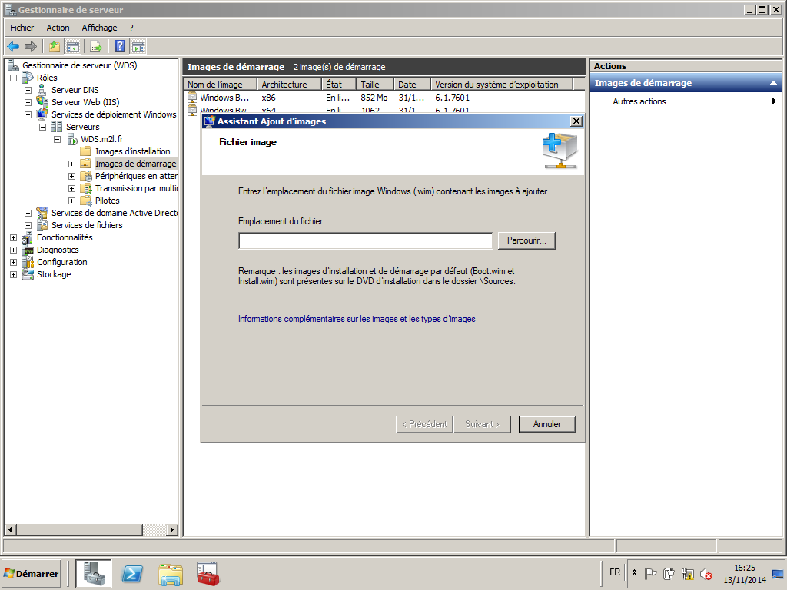
Renommer le nom de l’image suivant si l’architecture est en 64 bits ou autre. (Ex : « Windows 7 (x64))
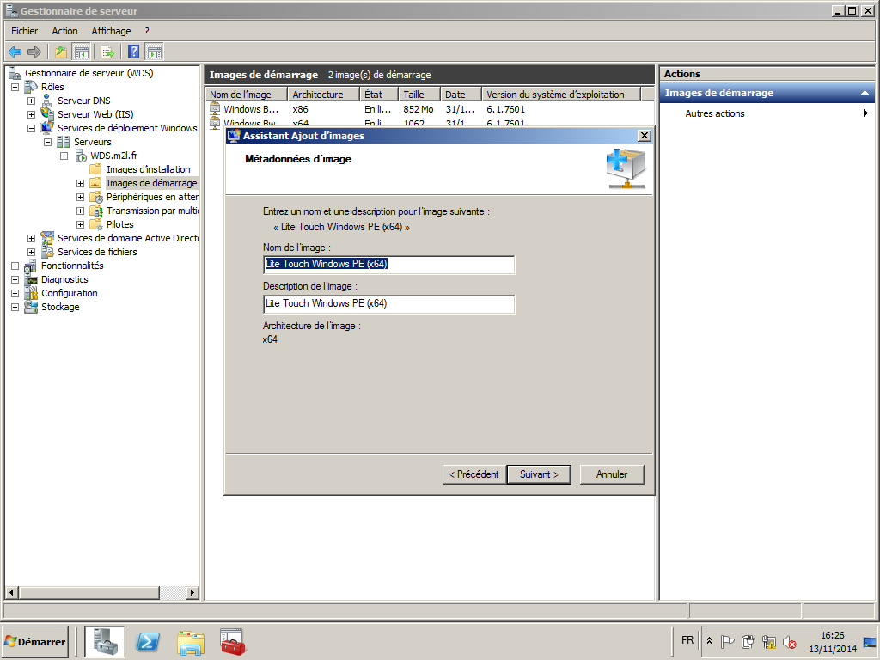

Un récapitulatif de l’image de démarrage :
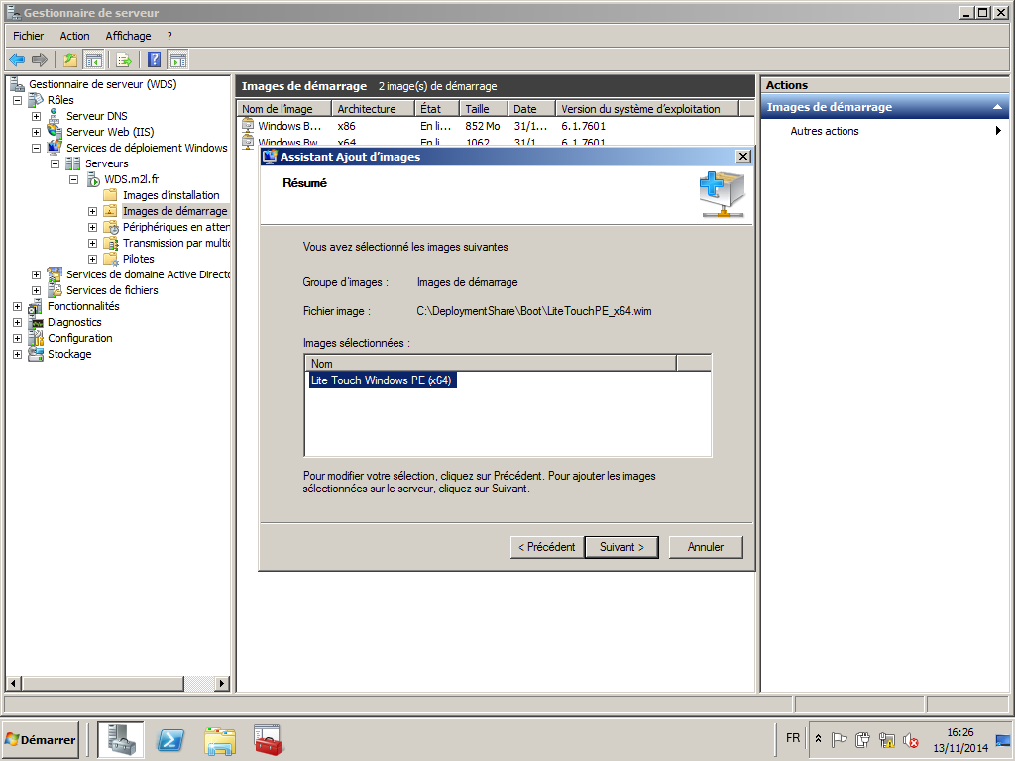

L’assistant d’ajout d’image se lance, cliquer sur terminé lorsque la tâche s’est achevé :

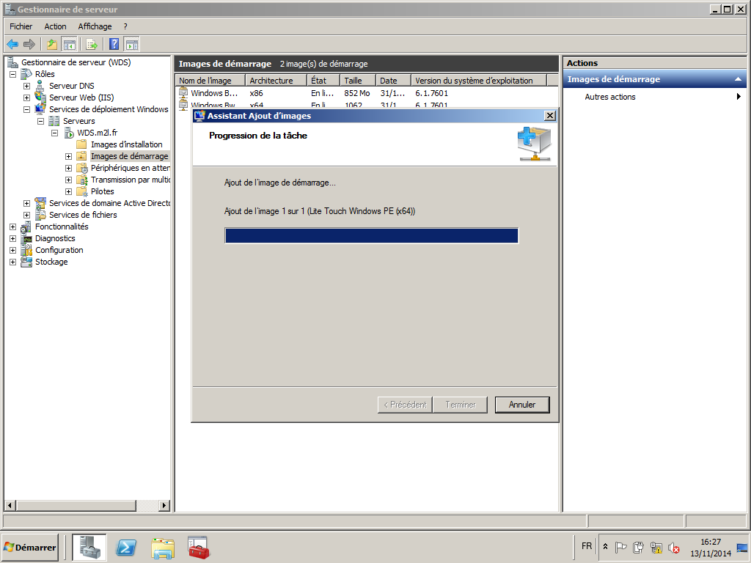

Test de l’installation d’image sur un poste client en PXE (démarrage sur le réseau) :
Après les deux serveurs de configurés vient maintenant la phase installation de l’image système sur une machine cliente. La machine cliente est donc une troisième machine virtuelle nommé Test Boot PXE disposant de 1 Go de ram et d’un disque dur virtuel de 40 Go. La séquence de démarrage a été modifié dans le BIOS pour pouvoir démarrer en mode PXE par le réseau et donc de se connecter au serveur WDS.
Une fois le démarrage sur le réseau, faire F12 pour sélectionner le boot, puis une adresse IP obtenue via le serveur DHCP, appuyer sur F12 une seconde fois :
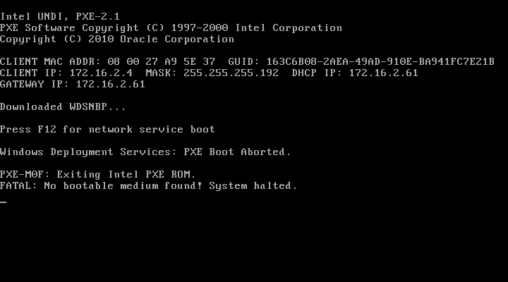
Remarque : Il y a un message d’erreur sur ce screenshot « Exiting Intel PXE ROM… ».C’est juste que le délai pour appuyer sur F12 est court, le déploiement est bien fonctionnel.
Choisir ensuite l’image système configurer sur le serveur WDS :
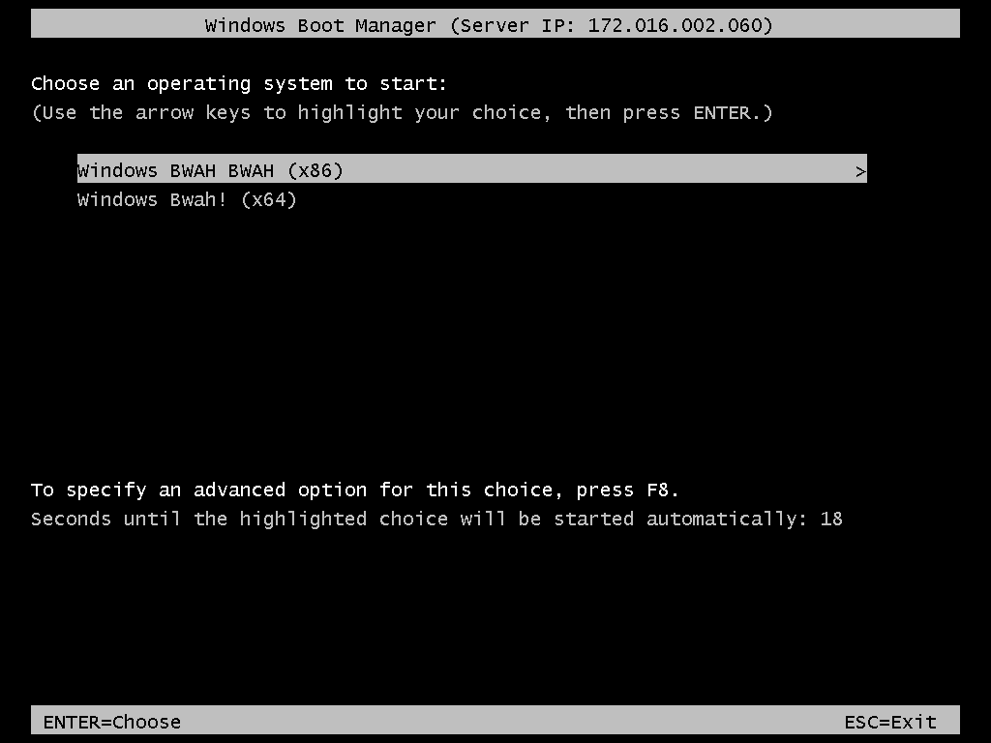
Une fois l’image choisit, le serveur WDS charge les fichiers de l’image « LiteTouchPE_x64.wim »:
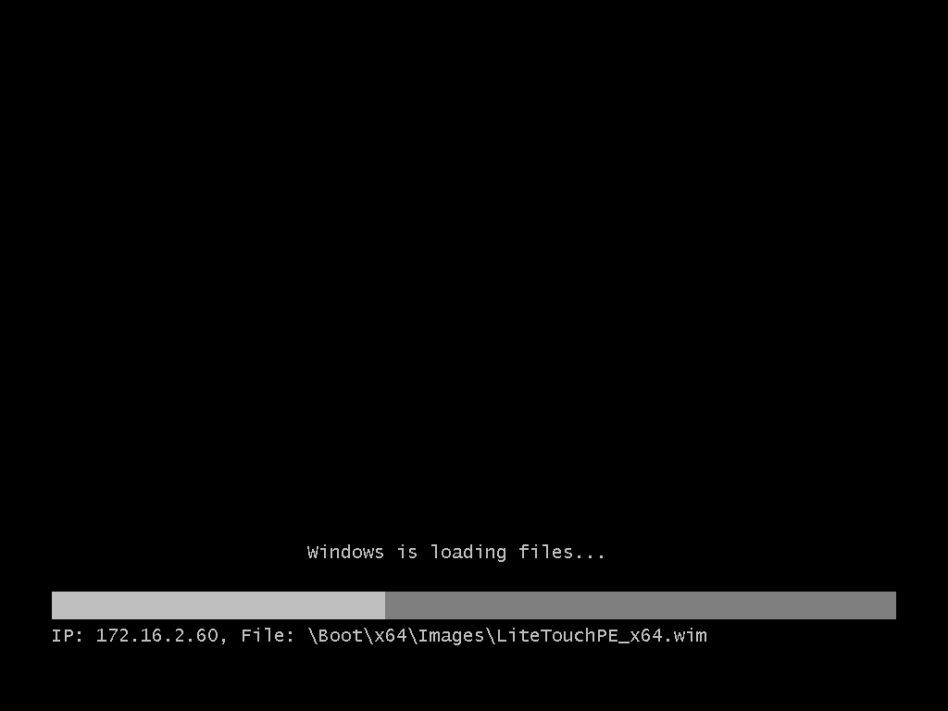

S’affiche ensuite l’assistant Microsoft Deployment Toolkit afin de préparer le nouveau système ;
La première fenêtre propose de démarrer l’installation du système, il est également possible de définir une configuration IP statique pour joindre le contrôleur de domaine :
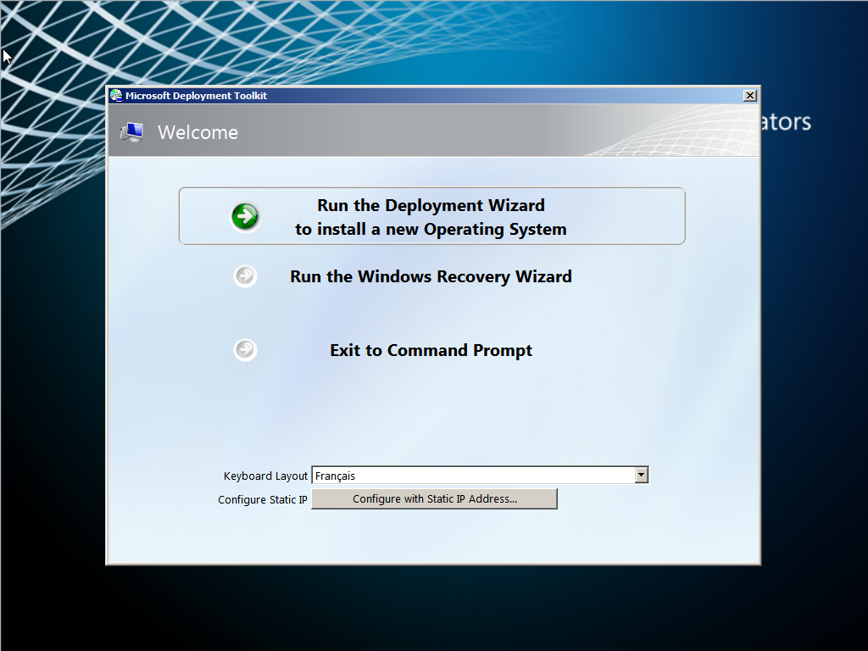
Démarrer par “Run The Deployment Wizard to install a new operating system”, une demande de login Administrateur du réseau sera à renseigner :
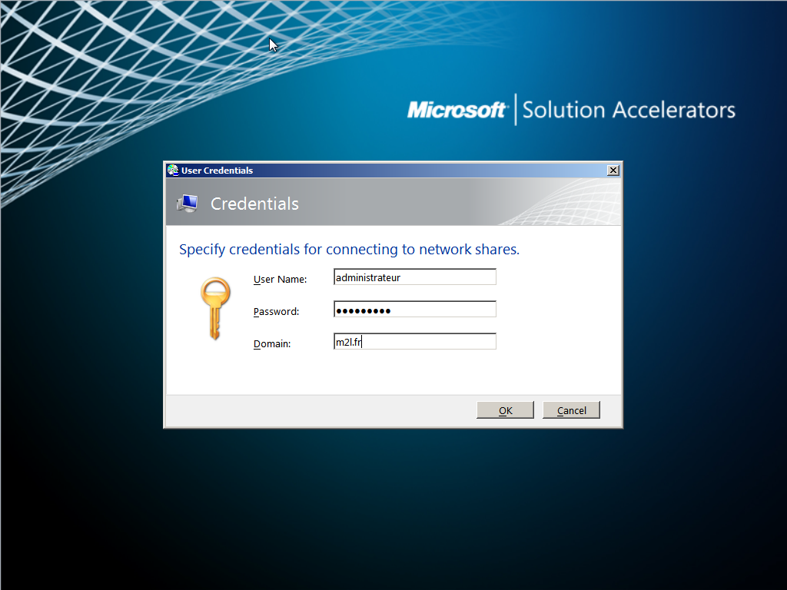

Il faut ensuite cocher la séquence de tâche créée précédemment :

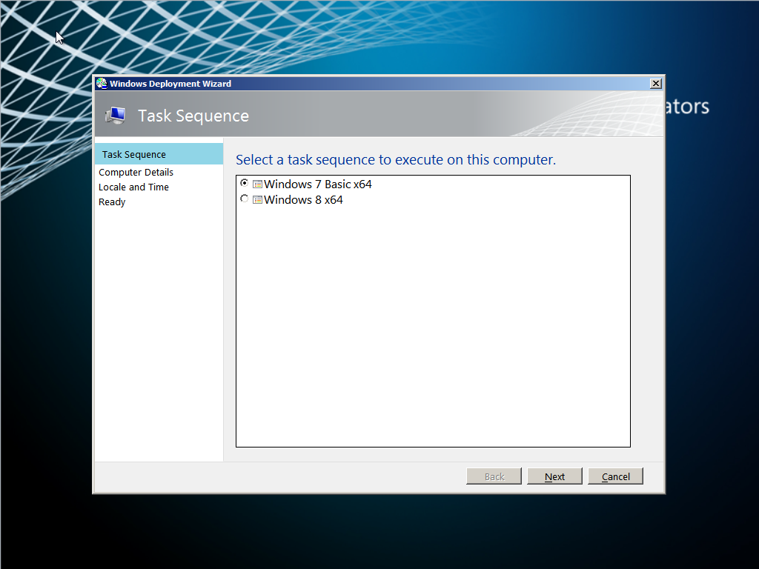
Renseigner les détails du poste client (Nom, Domaine ou Workgroup, Login Administrateur) :
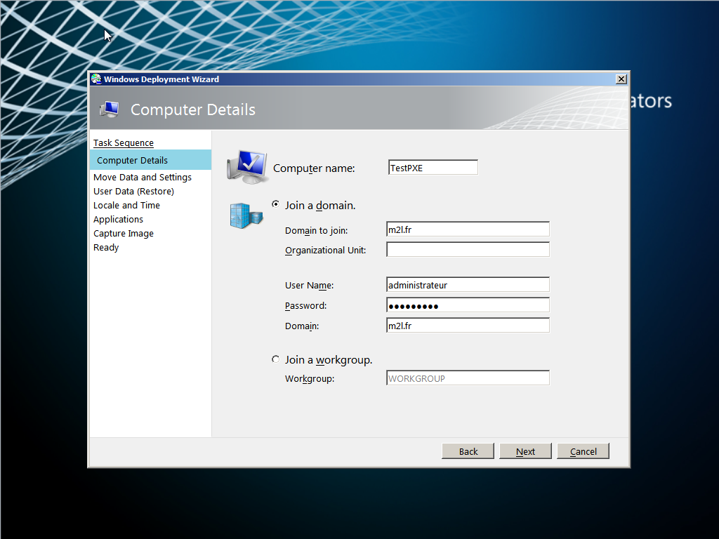
Laisser par défaut les deux secondes configurations :
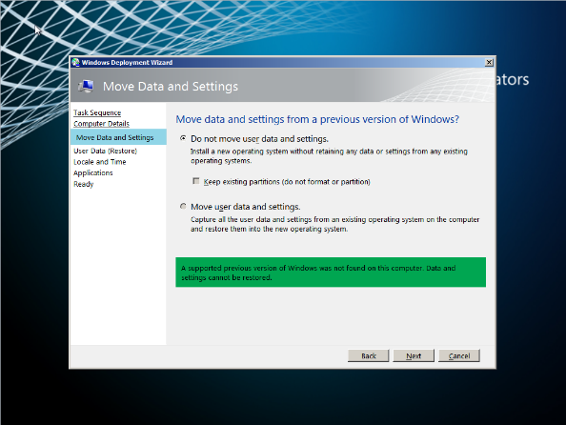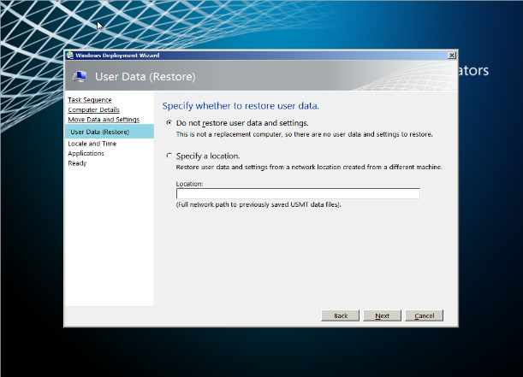
Définir la zone temporelle : GMT+1 pour la France :
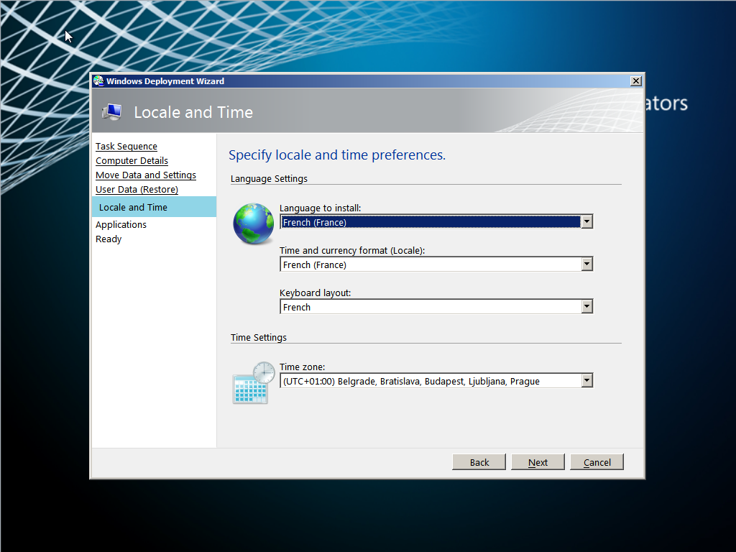
Choisir l’application à installer qui dans ce cas présent est Firefox:
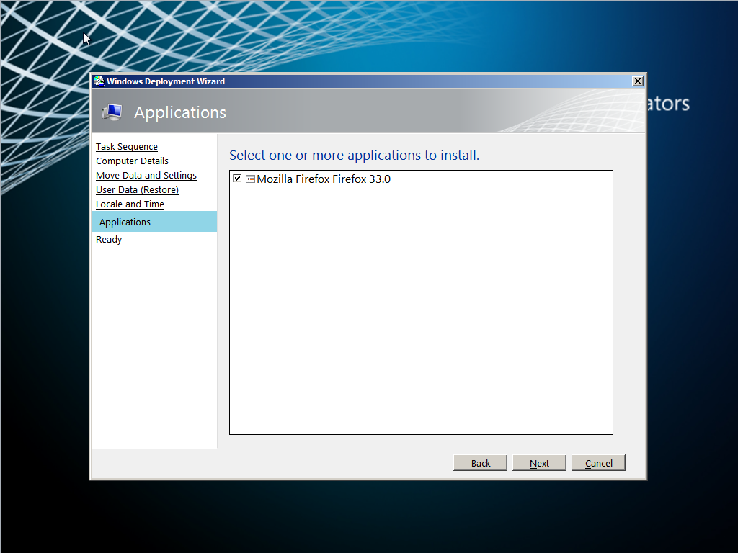

Avant de commencer l’installation, le détail de l’assistant d’installation s’affiche :
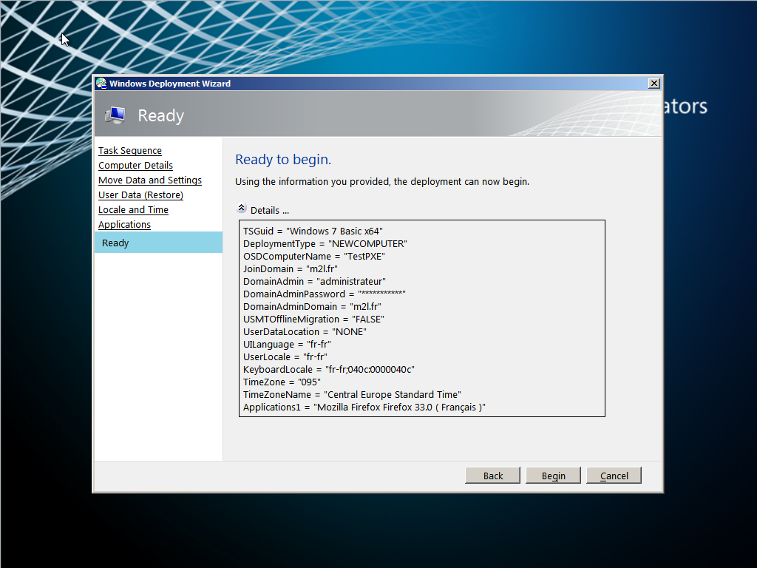

L’installation démarre et commence par synchroniser le processus de tâche suivant la configuration définit précédemment :
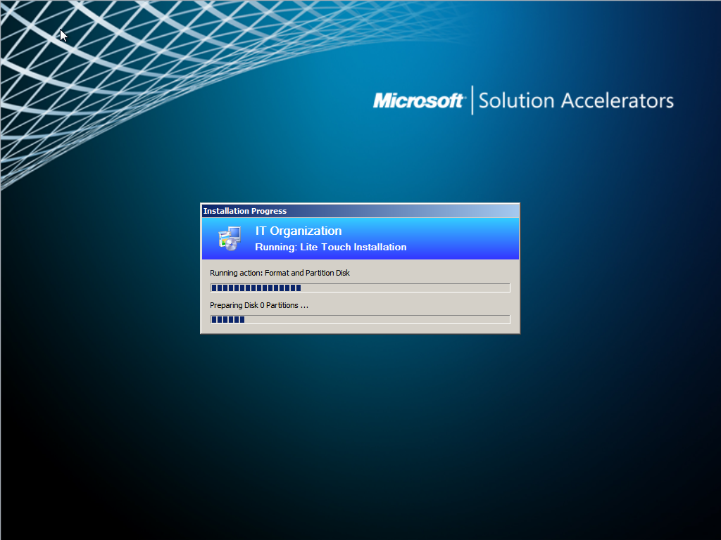
Le processus d’installation varie suivant la configuration matériel du serveur WDS, c’est pour cela qu’en lui attribuant plus de ressource tel que la mémoire ram, l’installation s’effectuera plus rapidement :
Le processus continu et le système Windows Seven Pro x64 démarre normalement comme pour la première utilisation. Il demandera en premier temps de renseigner la clé de licence Windows puis ajoutera le poste client dans le domaine m2l.fr (un redémarrage automatique s’exécutera).
Le nouveau système est installé, connecté sur le domaine m2l.fr, dispose de l’application Firefox :
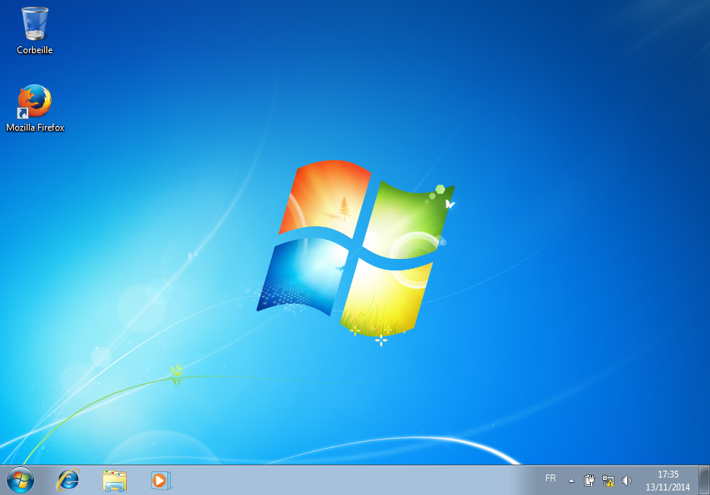

CONCLUSION
WDS est un serveur pour le déploiement.

http://www.labo-microsoft.org/articles/Windows-Server-2008-Windows-Deployment-Services/0/
Site technet de microsoft

EVOLUTION POSSIBLE
SSCM

